**Packages SCE pour formateurs adaptés à ces supports d’apprentissage/de formation**

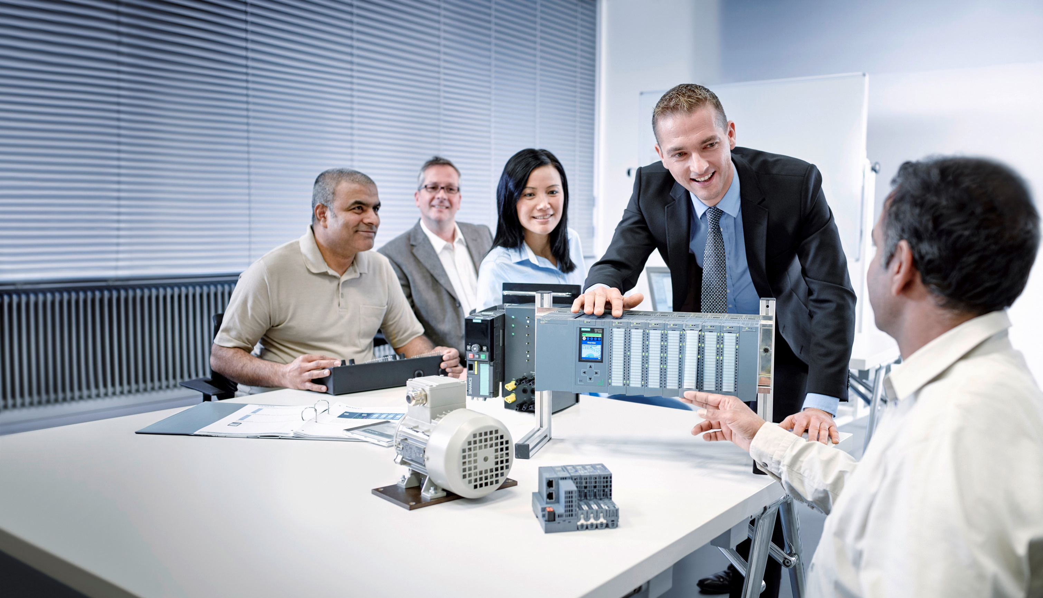

Support d’apprentissage/

de formation  
  
Siemens Automation Cooperates with Education (SCE) | A partir de la version V14 SP1

**siemens.com/sce**

Module 031-410 TIA Portal

Principes de base du diagnostic

avec SIMATIC S7-1200

* **SIMATIC S7-1200 AC/DC/RELAIS (paquet de 6) "TIA Portal"**  
  N° d'article : 6ES7214-1BE30-4AB3
* **SIMATIC S7-1200 DC/DC/DC 6 postes "TIA Portal"**  
  N° d'article : 6ES7214-1AE30-4AB3
* **SIMATIC STEP 7 BASIC V14 SP1 Upgrade (for S7-1200) (paquet de 6) "TIA Portal"**  
  N° d'article 6ES7822-0AA04-4YE5

Veuillez noter que les packages pour formateurs ont parfois été remplacés par de nouveaux packages.

Vous pouvez consulter les packages SCE actuellement disponibles sous : [siemens.com/sce/tp](http://www.siemens.com/tp)

**Formations**

Pour les formations Siemens SCE régionales, contactez votre interlocuteur SCE régional

[siemens.com/sce/contact](http://www.siemens.com/contact)

**Plus d'informations sur le programme SCE**

[siemens.com/sce](http://www.siemens.com/sce)

**Remarque d’utilisation**

Le support d’apprentissage/de formation SCE pour une solution d'automatisation cohérente Totally Integrated Automation (TIA) ont été créés spécialement pour le programme "Siemens Automation Cooperates with Education (SCE)" à des fins de formation pour les instituts publics de formation et de R&D. Siemens SA n’assume aucune responsabilité quant au contenu.

Cette documentation ne peut être utilisée que pour une première formation aux produits/systèmes Siemens. Ce qui veut dire qu’elle peut être copiée, en partie ou dans son intégralité, pour être distribuée aux participants à la formation afin qu'ils puissent l'utiliser dans le cadre de leur formation. La diffusion et la copie de cette documentation, son exploitation et la communication de son contenu sont autorisés dans le cadre d’instituts publics de formation et de formation continue.

Toute exception requiert au préalable l’autorisation écrite de la part des interlocuteurs de Siemens SA : Monsieur Roland Scheuerer roland.scheuerer@siemens.com.

Toute violation de cette règle expose son auteur au versement de dommages et intérêts. Tous droits réservés, en particulier en cas de délivrance de brevet ou d'enregistrement d'un modèle déposé.

Il est expressément interdit d’utiliser cette documentation pour des cours dispensés à des clients industriels. Tout usage de cette documentation à des fins commerciales est interdit.

Nous remercions la TU de Dresde, notamment le professeur Leon Urbas et l’entreprise Michael Dziallas Engineering ainsi que toutes les personnes ayant contribué à la réalisation de ce support d’apprentissage/de formation.

Sommaire

1 Objectif 4

2 Condition 4

3 Configurations matérielles et logicielles requises 5

4 Théorie 6

4.1 Diagnostic d'erreurs et erreur matérielle 6

4.2 Diagnostic matériel 7

4.3 Diagnostic des blocs de programme 8

5 Énoncé du problème 9

6 Planification 9

6.1 Interface en ligne 9

7 Instructions structurées par étapes 10

7.1 Désarchiver un projet existant 10

7.2 Charger le programme 11

7.3 Connexion en ligne 13

7.4 En ligne & diagnostic sur l'automate SIMATIC S7 17

7.5 Comparaison en ligne/hors ligne 25

7.6 Visualisation et forçage de variables 28

7.7 Forçage permanent de variables 31

7.8 Check-list 35

8 Exercice 36

8.1 Énoncé du problème - exercice 36

8.2 Planification 36

8.3 Check-list - Exercice 36

9 Informations complémentaires 37

Principes de base des fonctions de diagnostic

# Objectif

Dans ce module, le lecteur va prendre connaissance des outils aidant à la recherche des erreurs de programmation.

Le module suivant présente des fonctions de diagnostic qui peuvent être testées par ex. avec le projet TIA Portal du module SCE_FR_031-100_Programmation de FC avec SIMATIC S7‑1200.

Les automates SIMATIC S7 énumérés au chapitre 3 peuvent être utilisés.

# Condition

Ce chapitre s'appuie sur la configuration matérielle de SIMATIC S7 CPU1214C, mais il peut aussi s'appliquer à d'autres configurations matérielles possédant des entrées et sorties TOR. Pour ce chapitre, vous pouvez par ex. utiliser le projet suivant :

SCE_FR_031_100_Programmation de FC_S7-1200_R1504.zap14

# Configurations matérielles et logicielles requises

**1** Station d'ingénierie : Le matériel et le système d'exploitation sont la condition de base   
(pour plus d'informations, voir le fichier Lisezmoi sur les DVD d'installation de TIA Portal)

**2** Logiciel SIMATIC STEP 7 Basic dans TIA Portal – à partir de V14

**3** Automate SIMATIC S7-1200, par exemple CPU 1214C DC/DC/DC avec Signal Board ANALOG OUTPUT SB1232, 1 AO – à partir du firmware V4.2.1

Remarque : les entrées TOR doivent être mises en évidence sur un pupitre.

**4** Connexion Ethernet entre la station d'ingénierie et l'automate

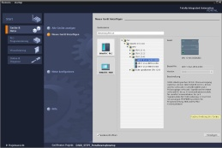

**2** SIMATIC STEP 7 Basic (TIA Portal) à partir de V14 SP1



**1** Station d'ingénierie

**4** Connexion Ethernet

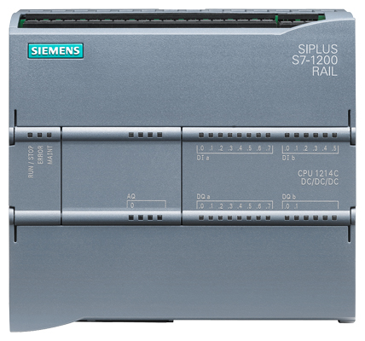

**3** Automate SIMATIC S7-1200



Pupitre

# Théorie

* 1. Diagnostic d'erreurs et erreur matérielle

Les dérangements peuvent avoir différentes origines.

En cas de dérangement après passage en RUN, on distingue deux types d'erreurs.

1. La CPU reste ou passe à l'arrêt (STOP). La LED STOP jaune est allumée. En plus sont allumées les LED d'affichage de la CPU, de l'unité d'alimentation, des modules de périphérie ou des modules de bus.

Dans ce cas, le dérangement se situe au niveau de la CPU. Il se peut qu'un module du système d'automatisation soit défectueux ou mal paramétré ou que le système de bus soit défaillant.

Une analyse d'interruption est exécutée. Par l’évaluation du diagnostic matériel et la lecture de l'état du module dans le tampon de diagnostic de la CPU.

1. La CPU est en mode RUN mais avec un défaut actif. La LED RUN verte est allumée, les LED d'affichage de la CPU, de l'unité d'alimentation, des modules de périphérie ou des modules de bus sont allumées ou clignotent.

Dans ce cas, le dérangement se situe au niveau de la périphérie ou l'alimentation.

On effectue d'abord un contrôle visuel pour délimiter la zone d'erreur. Les LED d'affichage de la CPU et de la périphérie sont évaluées. Les données de diagnostic matériel des modules de périphérie et de bus sont consultées. Il est également possible de lancer une analyse de défaillance sur la console de programmation à l'aide d'une table de visualisation.

* 1. Diagnostic matériel

La vue des appareils en mode en ligne de TIA Portal présente un aperçu rapide de la structure et de l'état du système d'automatisation.

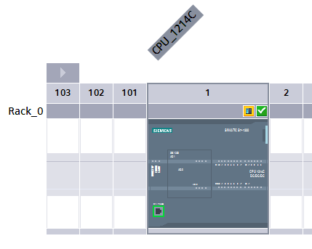

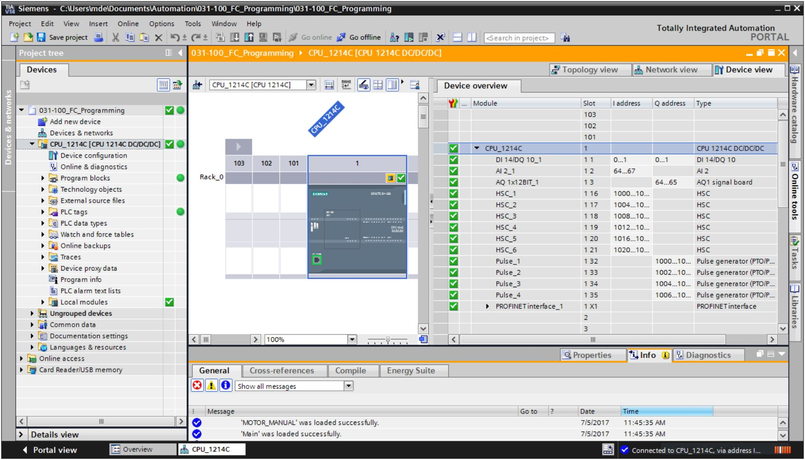

Figure 1 : Affichage en ligne de la configuration matérielle

* 1. Diagnostic des blocs de programme

Dans la fenêtre de la navigation de projet, le mode en ligne de TIA Portal présente un aperçu des blocs programmés du programme utilisateur. Des icônes de diagnostic permettent de comparer les blocs de programme en ligne et hors ligne.

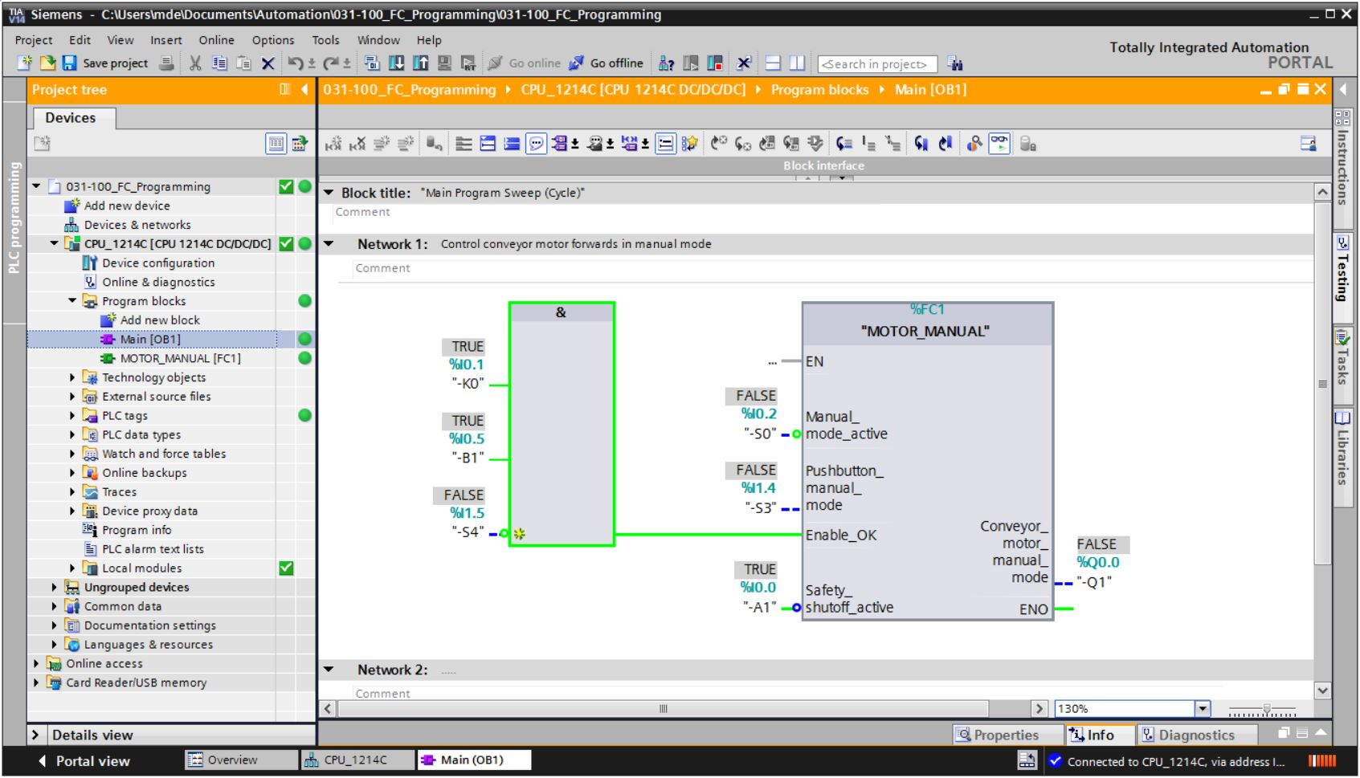

Figure 2 : Vue en ligne du bloc « Main » [OB1]

# Énoncé du problème

Ce chapitre affiche les fonctions de diagnostic suivantes et explique comment les tester :

* Icônes de diagnostic dans la vue en ligne de TIA Portal
* Diagnostic de l'appareil avec état du module
* Comparer en ligne/hors ligne
* Visualisation et forçage de variables
* Forçage permanent de variables

# Planification

Les fonctions de diagnostic sont exécutées à partir d'un exemple de projet terminé.

Un projet déjà chargé dans l'automate doit être ouvert dans TIA Portal.

Dans notre cas, le projet déjà créé est désarchivé automatiquement au démarrage de TIA Portal et chargé dans l'automate.

Vous pouvez ensuite commencer l'exécution des fonctions de diagnostic dans TIA Portal.

* 1. Interface en ligne

Le diagnostic en ligne n'est possible que s'il existe une liaison correcte avec la CPU. Ici, il s'agit d'une connexion Ethernet/PROFINET.

Pour la connexion en ligne, s'assurer que l'interface correspondant au système d'automatisation est configurée.

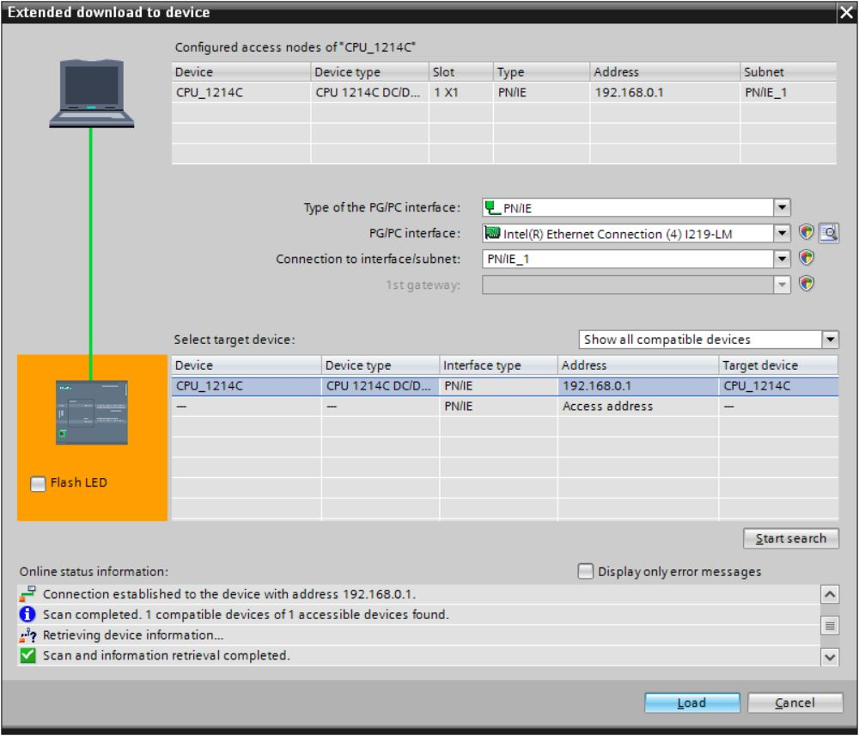

Figure 3 : Connexion en ligne

# Instructions structurées par étapes

Vous trouverez ci-après des instructions pour la réalisation de la planification. Si vous êtes déjà expérimenté, les étapes numérotées vous suffisent. Sinon, suivez les étapes détaillées des instructions.

* 1. Désarchiver un projet existant
* Avant d'aborder les fonctions de diagnostic, il nous faut un projet avec une programmation et une configuration matérielle. (p.ex. SCE_FR_031-100_Programmation de FC_S7-1200….zap14).   
  Pour désarchiver un projet existant, vous devez rechercher l'archive à partir de la vue de projet sous →Project (Projet)→Retrieve (Désarchiver). Confirmez votre choix avec "Ouvrir".   
  (→ Project (Projet) → Retrieve (Désarchiver) → Sélection d'une archive .zap → ouvrir)

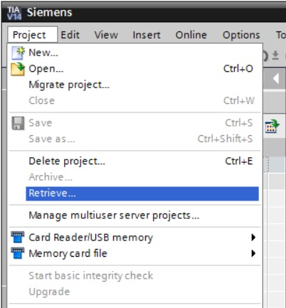

* Sélectionner ensuite le répertoire cible pour enregistrer le projet désarchivé. Confirmez votre sélection par "OK". (→ Répertoire cible → OK)
  1. Charger le programme
* Une fois le désarchivage terminé, sélectionner l'automate et le charger ainsi que le programme créé. (→ )

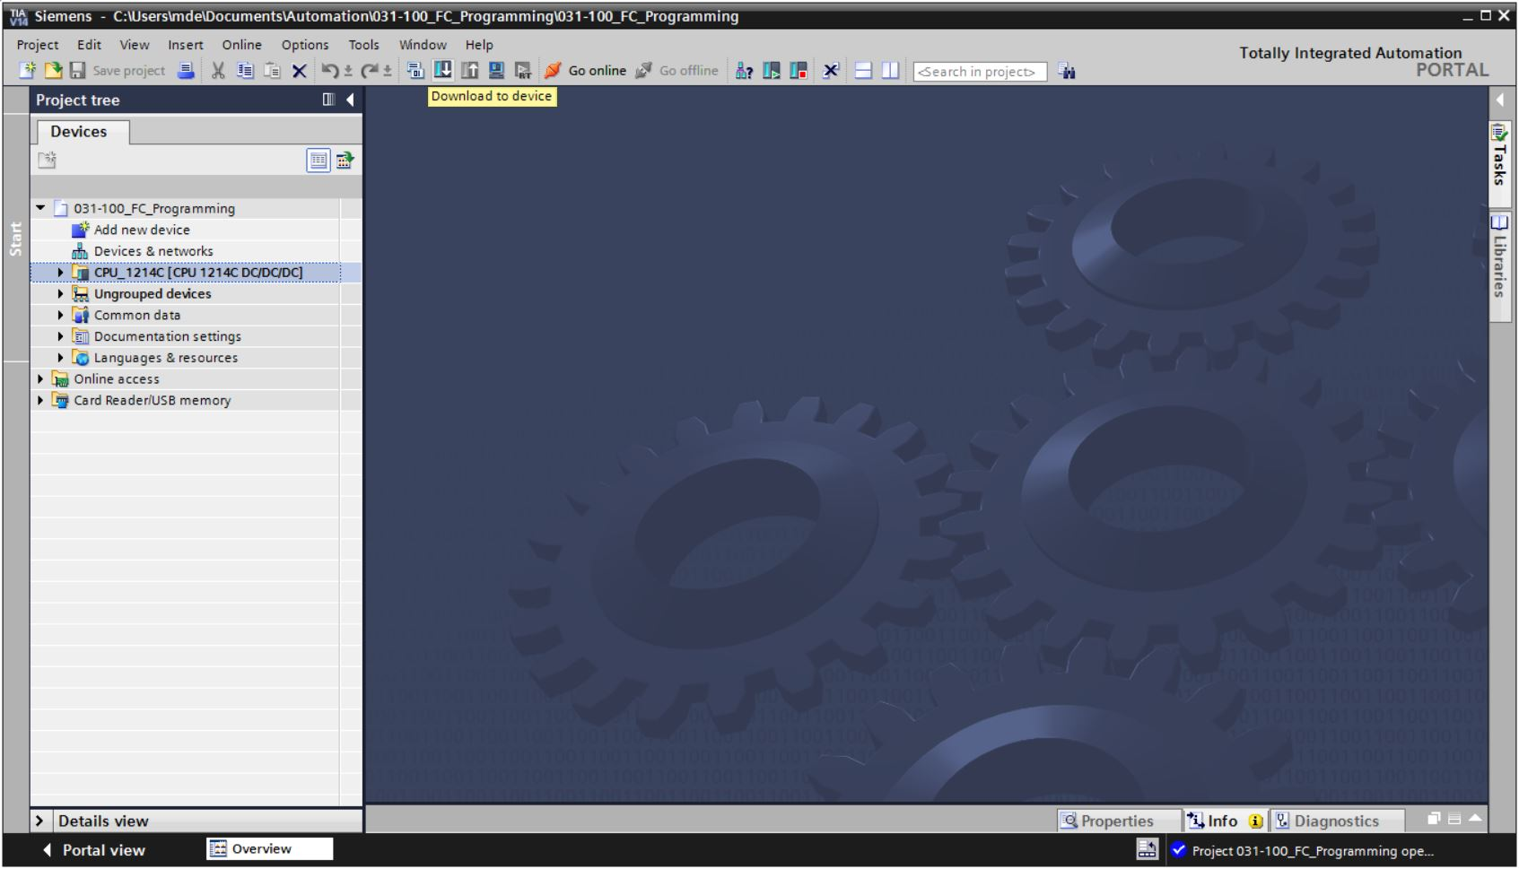

* Choisir les interfaces correctes et cliquer sur "Start search" (Lancer la recherche).   
  (→ „PN/IE“ → Sélection de la carte réseau du PG/PC → Direct at slot '1 X1' (Directement sur l'emplacement ‘1 X1‘) → "Start search" (Lancer la recherche))

Une fois que le scan et la requête sont terminés, cliquer sur "Load (Charger)"   
(→ "Load (Charger)"

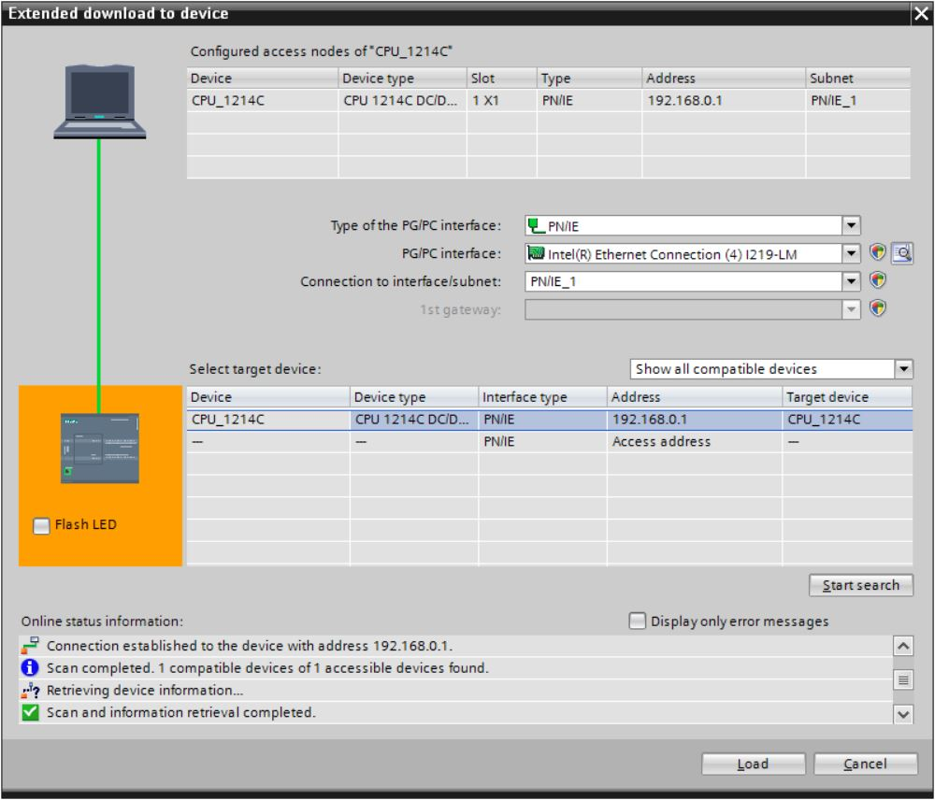

* Avant le chargement, certaines actions (en rose) devront peut-être être paramétrées. Cliquer ensuite à nouveau sur "Charger" (→ "Load (Charger))".

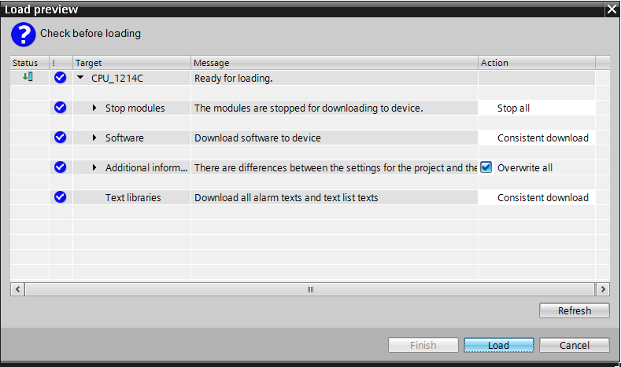

* Après le chargement, cochez sous "Actions" la case "Start all (Lancer tout)". Cliquez ensuite sur "Finish (Terminer)". (→ Cocher la case → "Finish (Terminer)")

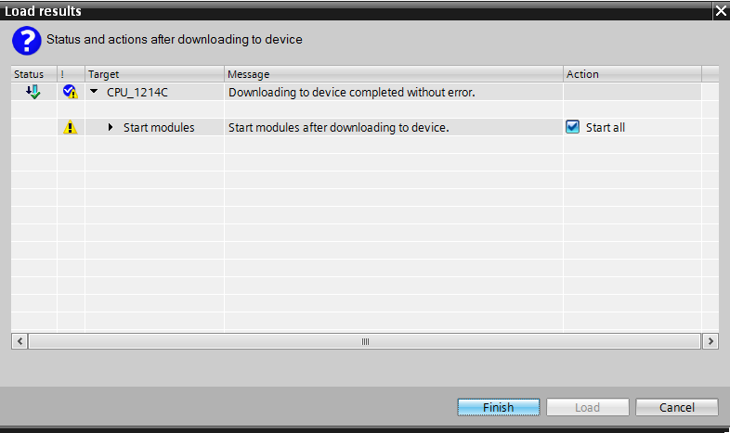

* 1. Connexion en ligne
* Pour commencer à utiliser les fonctions de diagnostic, choisir l'automate "CPU_1214C" et cliquer ensuite sur "Go online (Connexion en ligne)". (® CPU_1214C ® Go online (Connexion en ligne))

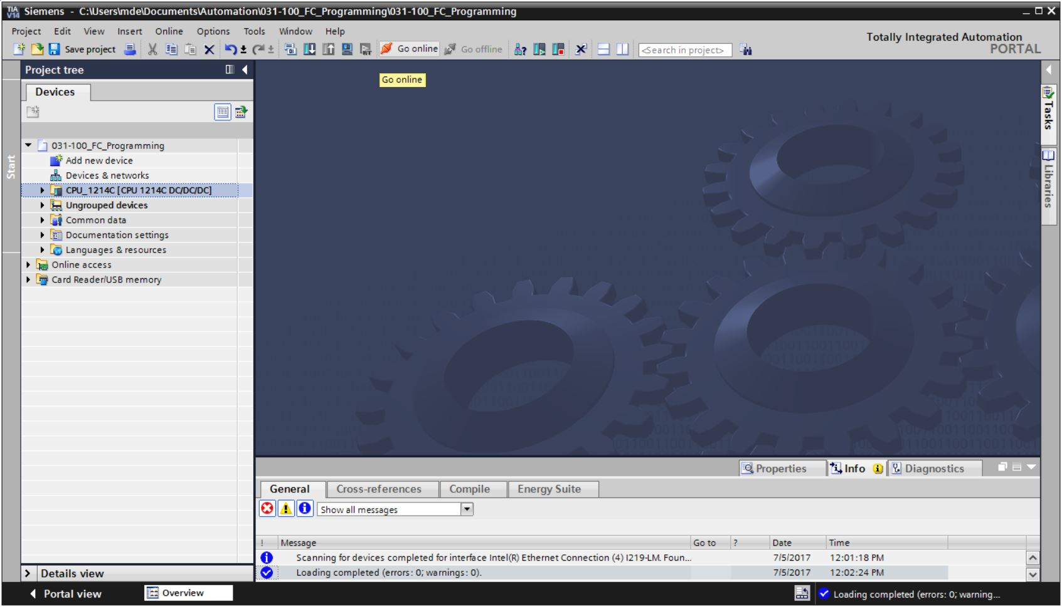

* Une fois connecté en ligne à l'automate "PLC_1", on peut démarrer et arrêter la CPU avec les boutons suivants . Dans le navigateur du projet et dans la fenêtre de diagnostic, on trouve déjà des indications de diagnostic sous forme d'icônes.

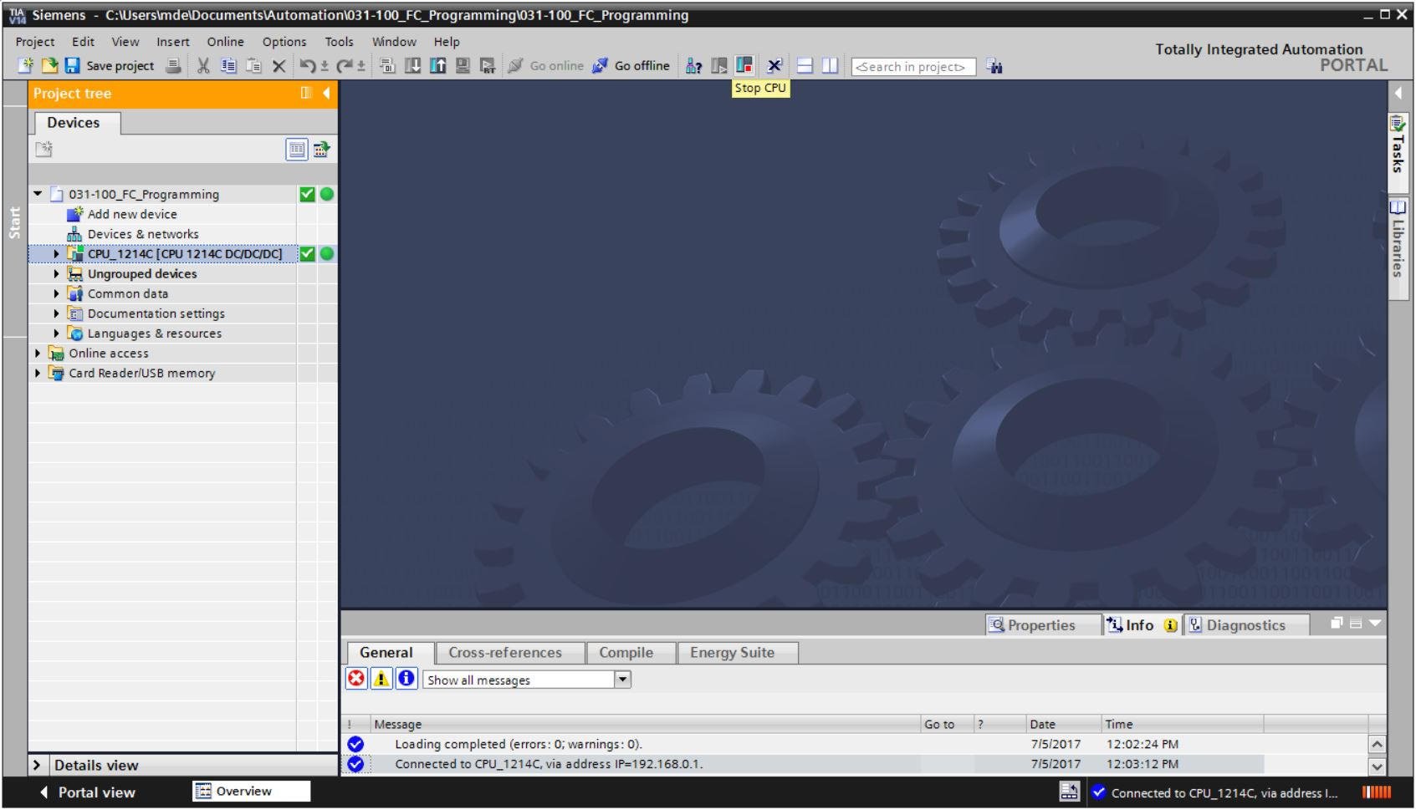

**Icônes pour l'état de comparaison dans le navigateur du projet**

* Les icônes de diagnostic du navigateur du projet affichent un état de comparaison qui représente le résultat de la comparaison en ligne/hors ligne de la structure du projet.

|  |  |
| --- | --- |
| **Icône** | **Signification** |
|  | Le dossier contient des objets dont la version en ligne et hors ligne est différente (uniquement dans la navigation du projet) |
|  | Les versions en ligne et hors ligne de l'objet sont différentes |
|  | Objet disponible en ligne uniquement |
|  | Objet disponible hors ligne uniquement |
|  | Les versions en ligne et hors ligne de l'objet sont identiques |

* Double-cliquer sur "Device configuration (Configuration de l'appareil)".

(→ Device configuration (Configuration de l'appareil)

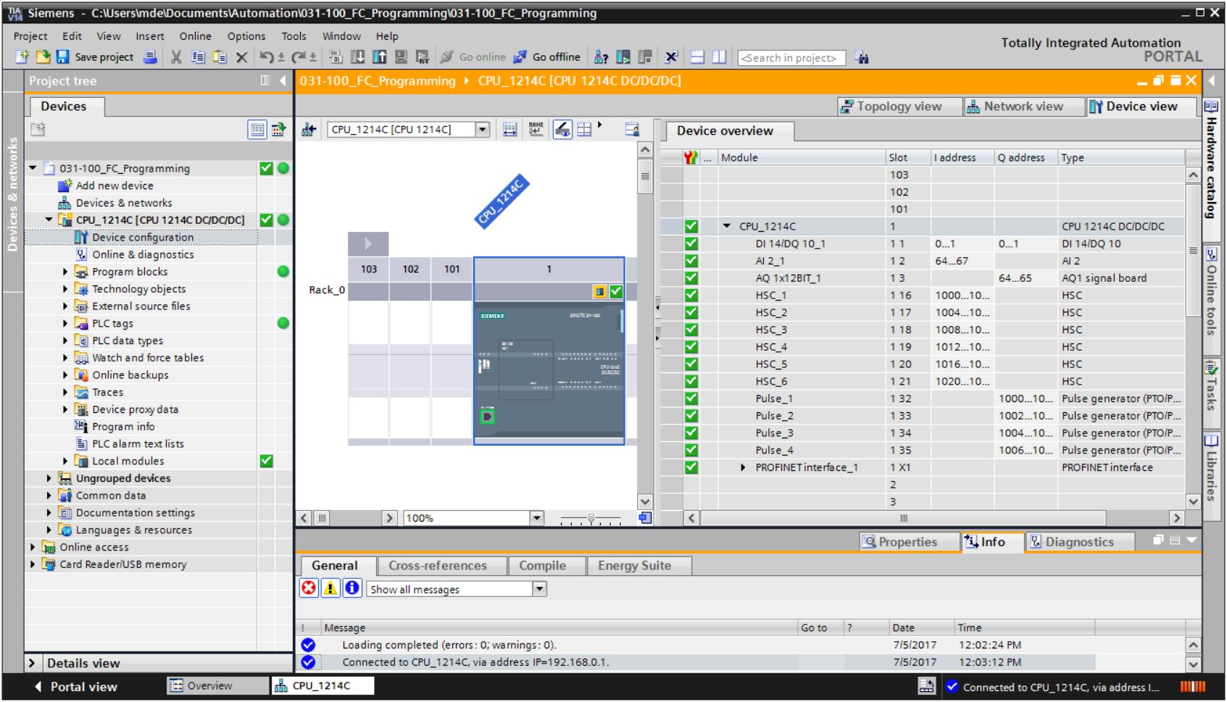

**Icônes de mode de fonctionnement pour les CPU et les CP**

* Dans la représentation graphique et dans la fenêtre des informations des appareils, les différents modes de fonctionnement de la CPU ou des processeurs de communication (CP) sont affichés.

|  |  |
| --- | --- |
| **Icône** | **Mode de fonctionnement** |
|  | RUN |
|  | STOP |
|  | DEMARRAGE |
|  | ATTENTE |
|  | DEFAUT |
|  | Mode de fonctionnement inconnu |
|  | Le module configuré ne prend pas en charge l'affichage du mode de fonctionnement |

**Icônes de diagnostic pour les modules et les appareils dans la vue d'ensemble des appareils**

* Dans la représentation graphique et dans la fenêtre de la vue d'ensemble des appareils, les états des différents modules, de la CPU ou des processeurs de communication (CP) sont affichés à l'aide des icônes suivantes.

|  |  |
| --- | --- |
| **Icône** | **Signification** |
|  | La liaison vers une CPU est en cours d'établissement. |
|  | La CPU n'est pas accessible sous l'adresse donnée. |
|  | La CPU configurée et la CPU réelle ont des types non compatibles. |
|  | Pendant l'établissement de la liaison en ligne à une CPU protégée, la boîte de dialogue pour le mot de passe a été interrompue sans saisie du mot de passe correct. |
|  | Aucune défaillance |
|  | Maintenance nécessaire |
|  | Maintenance requise |
|  | Erreur |
|  | Le module ou l'appareil est désactivé. |
|  | Le module ou l'appareil n'est pas accessible à partir de la CPU (s'applique aux modules et aux appareils sous la CPU). |
|  | Aucune donnée de diagnostic disponible, car les données de configuration en ligne actuelles sont différentes de celles de la configuration hors ligne. |
|  | Le module ou l'appareil configuré est incompatible avec le module ou l'appareil réel (s'applique aux modules et aux appareils sous la CPU). |
|  | Le module configuré ne prend pas en charge l'affichage de l'état de diagnostic (valide pour les modules en dessous d'une CPU). |
|  | La liaison est établie, mais l'état du module n'est pas encore déterminé. |
|  | Le module configuré ne prend pas en charge l'affichage de l'état de diagnostic. |
|  | Erreur dans le composant de niveau inférieur : au moins un composant matériel subordonné présente une erreur. |

**Code de couleurs des ports et des lignes Ethernet**

* Les états des portes et des lignes Ethernet peuvent être diagnostiqués dans la vue de réseau ou dans la vue topologique.
* Le tableau suivant indique les couleurs possibles et leurs significations correspondantes.

|  |  |
| --- | --- |
| **Couleur** | **Signification** |
|  | Aucun défaut ou aucune maintenance nécessaire |
|  | Maintenance requise |
|  | Communication défectueuse |

* 1. En ligne & diagnostic sur l'automate SIMATIC S7
* Dans le navigateur du projet, double cliquer sur "Online & diagnostics (En ligne & diagnostic)". (→ Online & diagnostics (En ligne & diagnostic)
* Dans la partie droite de la fenêtre, on peut voir dans les outils en ligne un panneau de commande CPU qui affiche le temps de cycle et les ressources mémoire. Mettez la CPU sur RUN. (→ RUN)

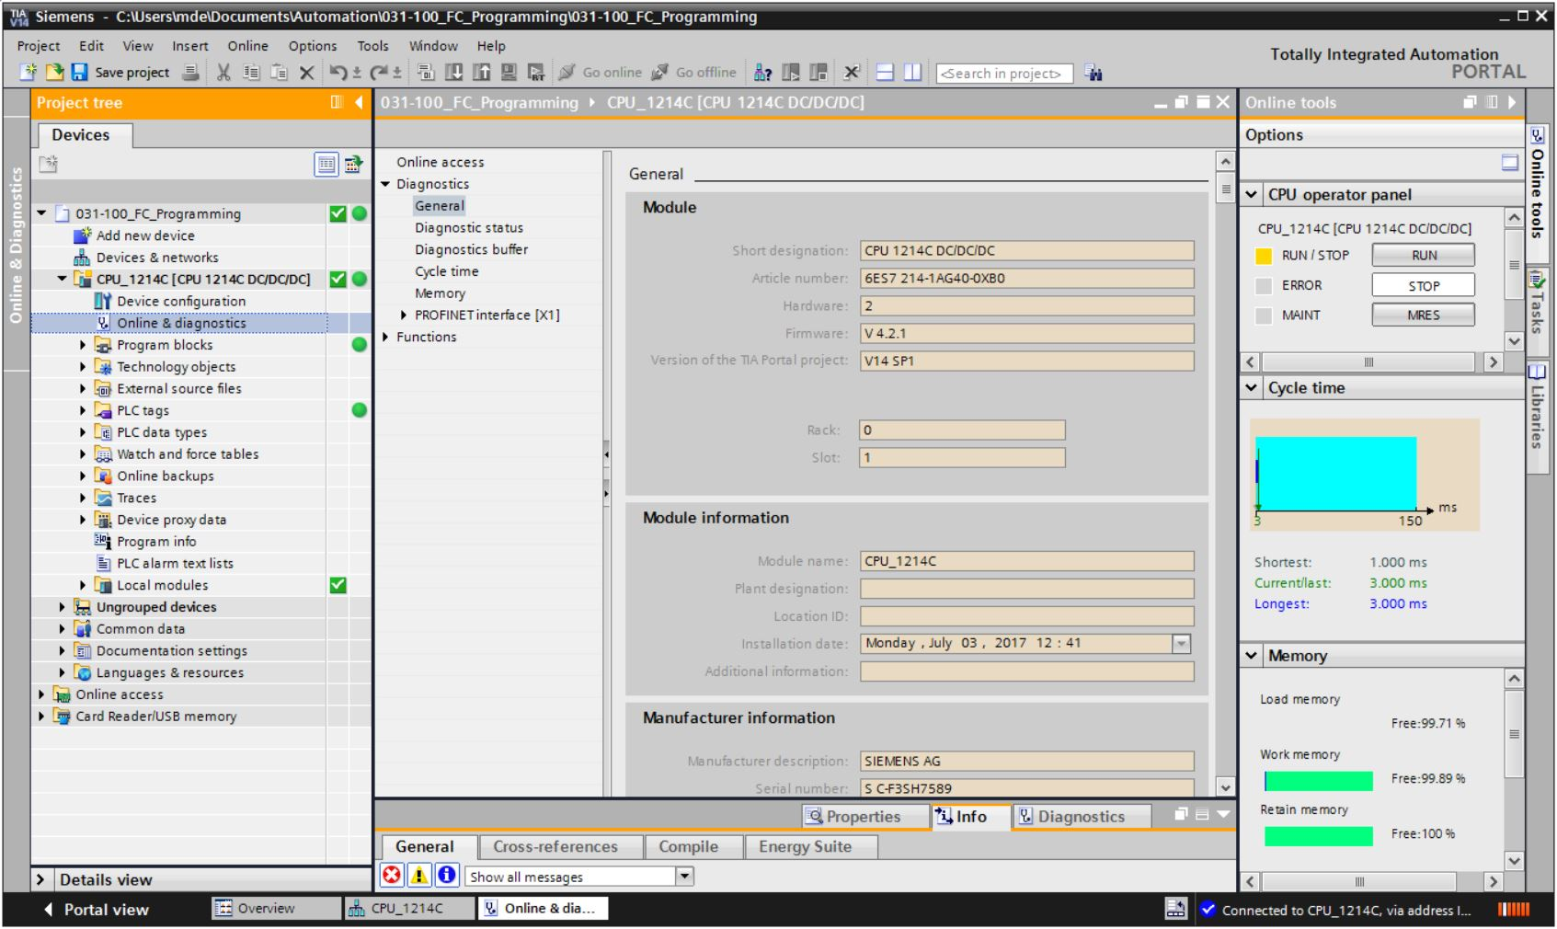

* Des informations générales sur la CPU s'affichent dans la fenêtre de la zone de travail.

(® General (Général)

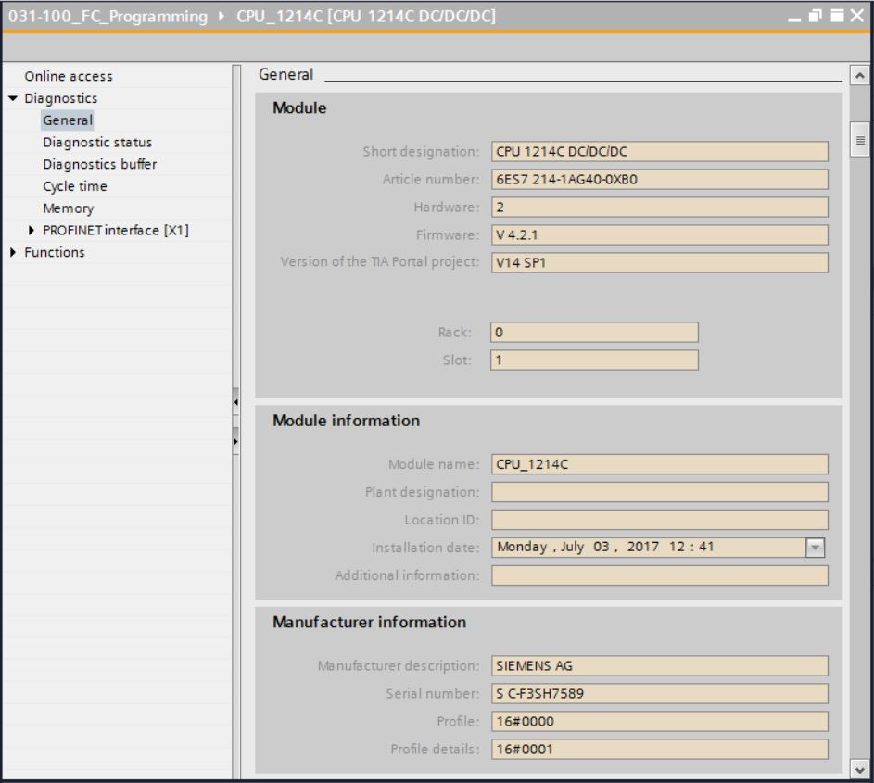

* S’il y a des informations concernant le diagnostic, elles sont affichées sous Diagnostic status (État du diagnostic).

(® Diagnostic status (État du diagnostic).

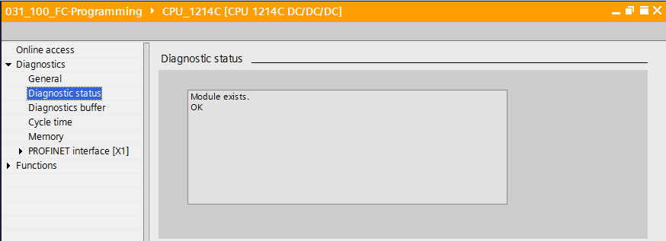

* Vous trouverez des informations détaillées sur les différents résultats dans le tampon de diagnostic. (® Diagnostics buffer (Tampon de diagnostic).

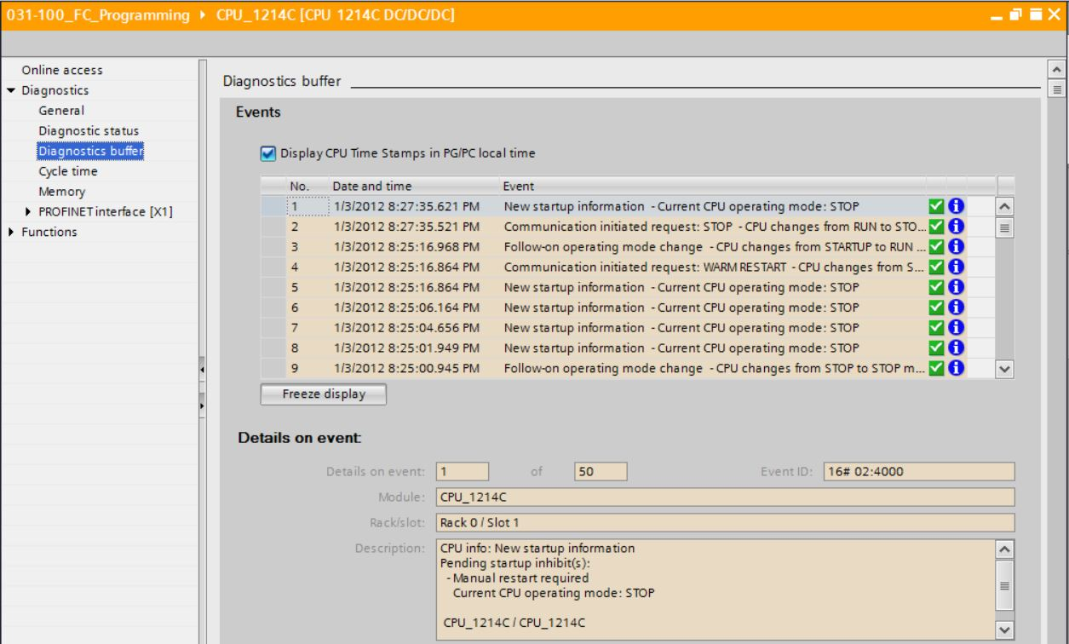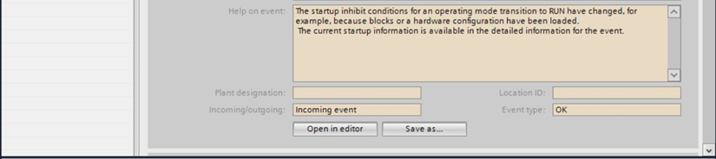

* Vous obtenez ensuite les indications de temps de cycle du programme traité.

(® Cycle time (Temps de cycle)

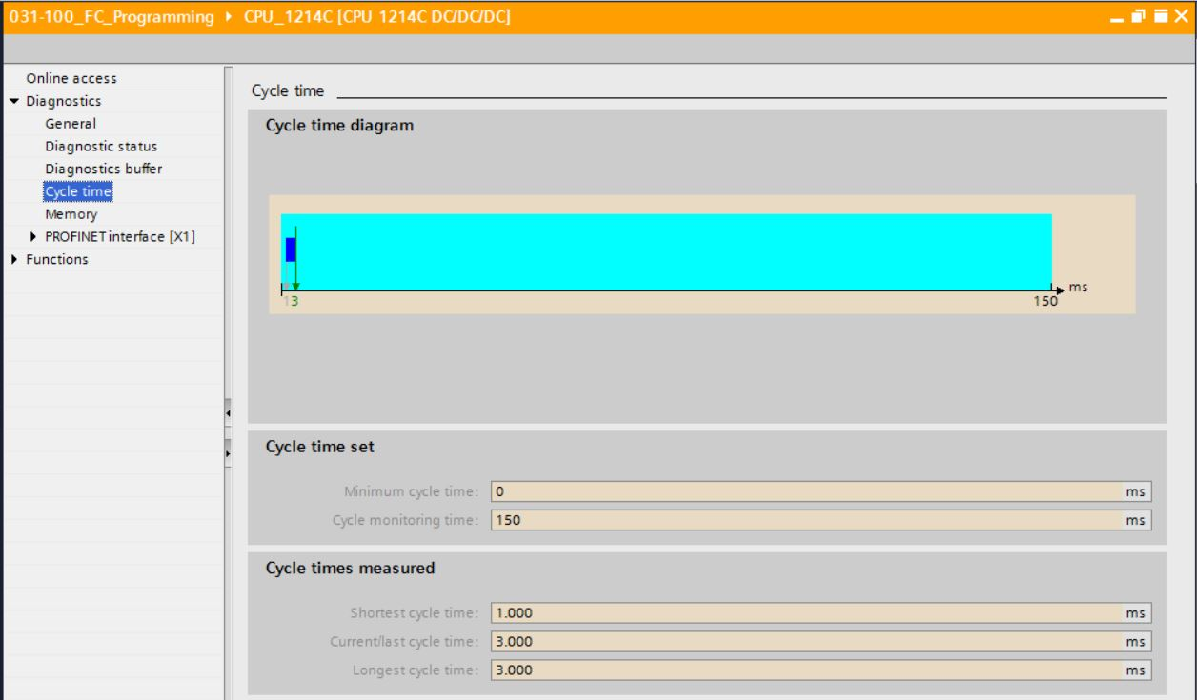

* Les ressources mémoire sont également affichées en détail. (® Memory (Mémoire)

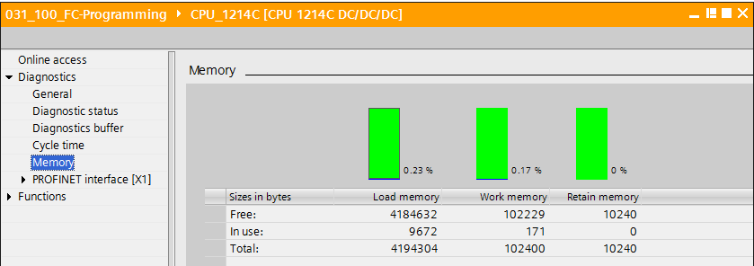

* Les paramètres de réseau et l'état de l'interface PROFINET [X1] peuvent également être affichés. (® PROFINET Interface (Interface PROFINET) [X1])

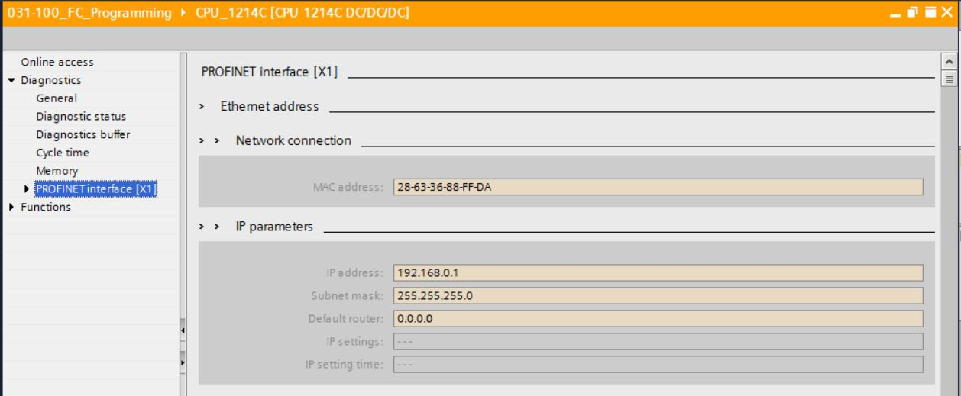

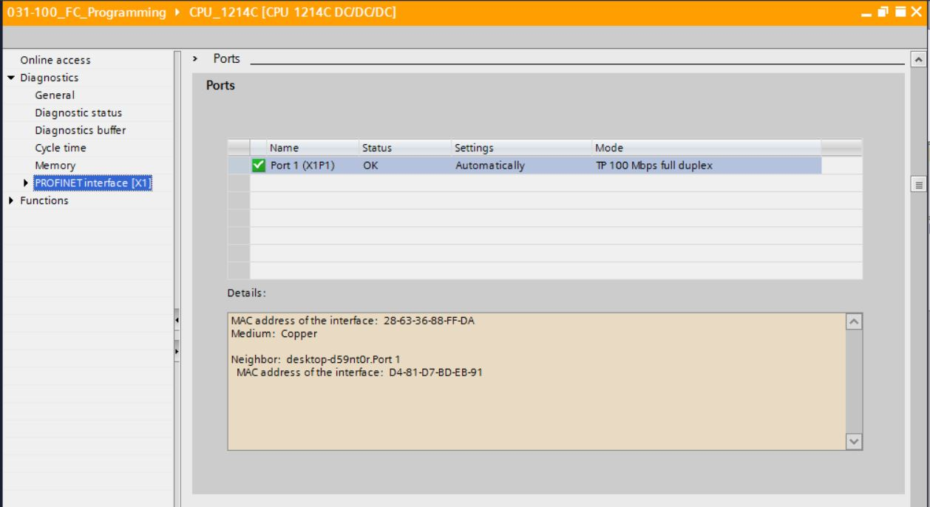

* Vous pouvez assigner l'adresse IP à un automate avec la fonction "Assign IP address (Affecter l’adresse IP)". Du moins tant qu'aucun matériel n'est chargé dans la CPU.

(® Functions (Fonctions) ® Assign IP address (Affecter l’adresse IP))

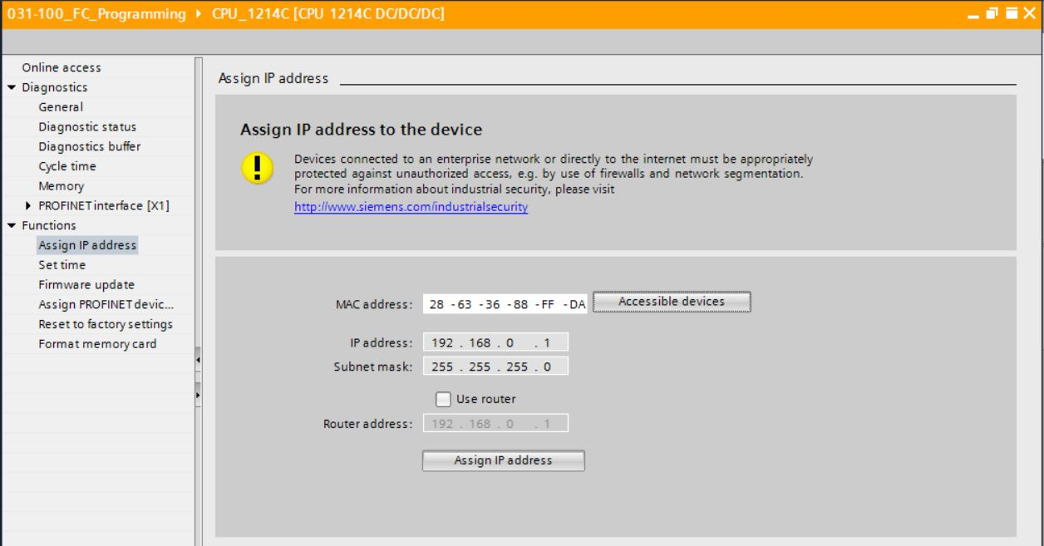

* Sous "Set time (Régler l'heure)", vous pouvez régler l'heure de la CPU.

(® Functions (Fonctions) ® Set time (Régler l'heure))

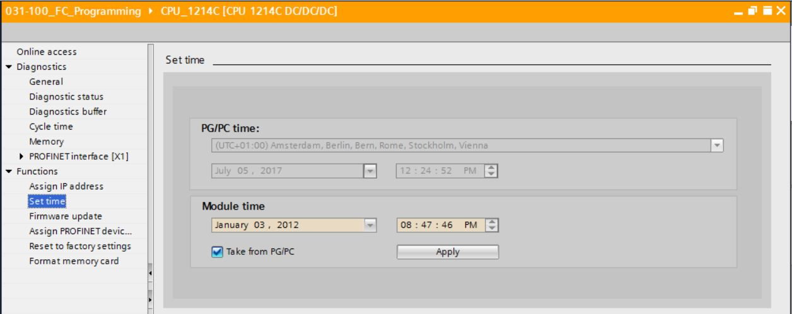

* Sous "Firmware update (Mise à jour du firmware)", vous pouvez mettre à jour le firmware de l'API. (® Functions (Fonctions) ® Firmware update (Mise à jour du firmware))

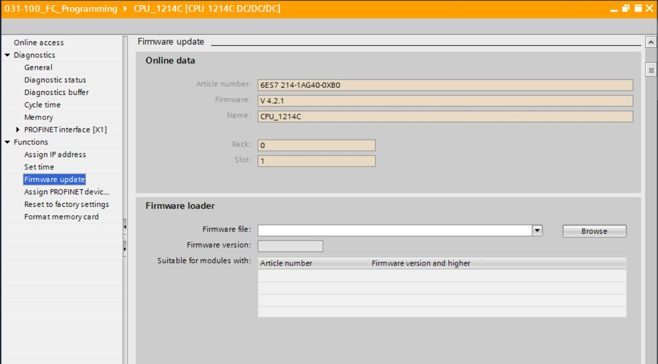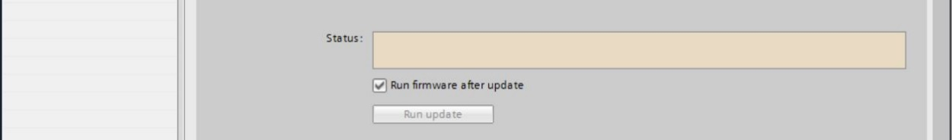

* Sous "Assign name (Affecter un nom)", vous pouvez attribuer un nom d'appareil PROFINET aux appareils de terrain configurés. Il n'est pas possible de modifier le nom d'appareil sur la CPU, cette opération n'est possible qu'en chargeant une configuration matérielle modifiée.

(® Functions (Fonctions) ® Assign name (Affecter un nom))

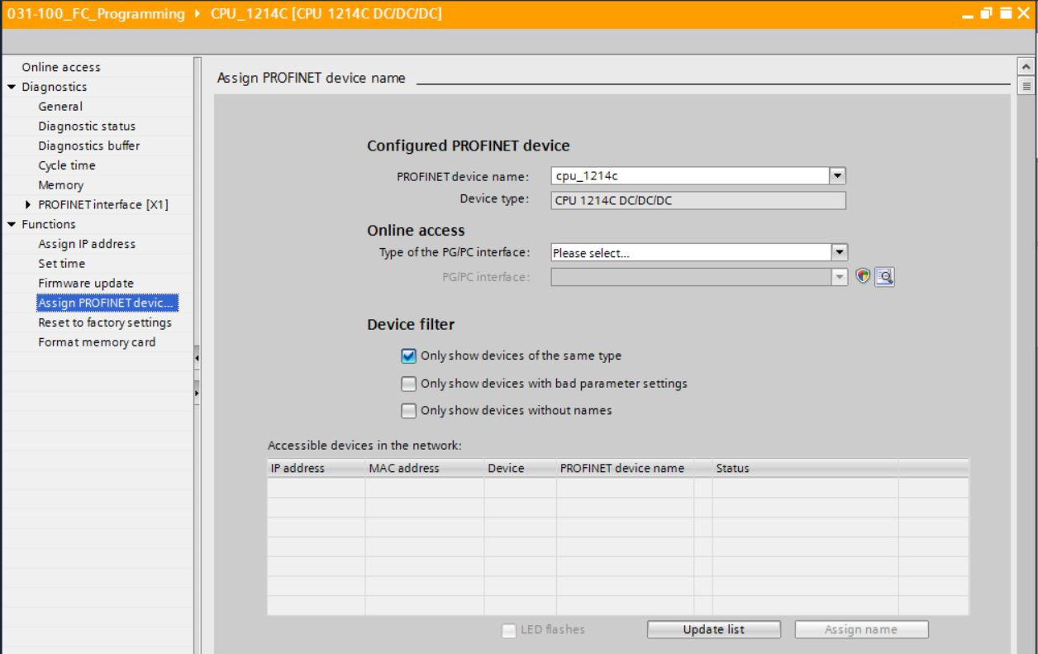

* Sous "Reset to factory settings (Restaurer les paramètres d'usine)", vous pouvez restaurer les les paramètres d'usine de la CPU.

(®Functions (Fonctions) ® Reset to factory settings (Restaurer les paramètres d'usine)® Retain/Delete IP IP address (Conserver ou supprimer l'adresse IP) ® Reset (Restaurer))

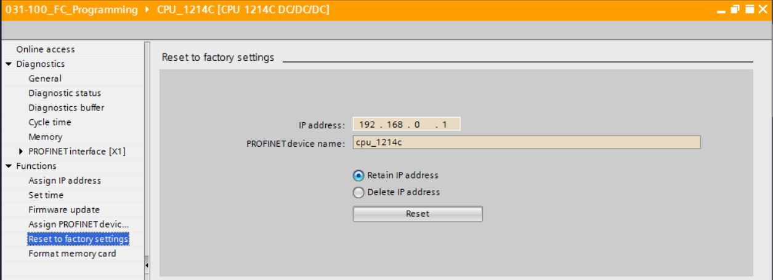

* Vous pouvez formater la carte mémoire additionnelle si elle est insérée dans la CPU sous "Formater la carte mémoire". (® Fonctions ® Formater la carte mémoire ® Formater)

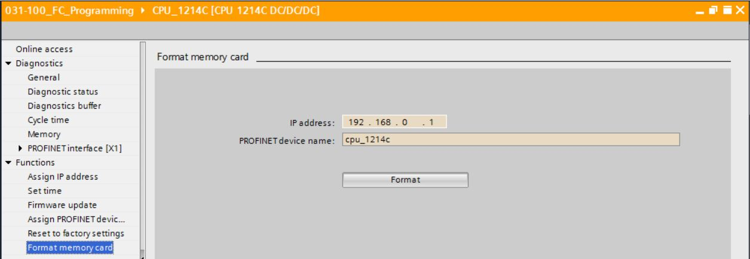

* Avant de passer au chapitre suivant, interrompre à nouveau la liaison en ligne.   
  (® Accès en ligne ® Interrompre la liaison en ligne)

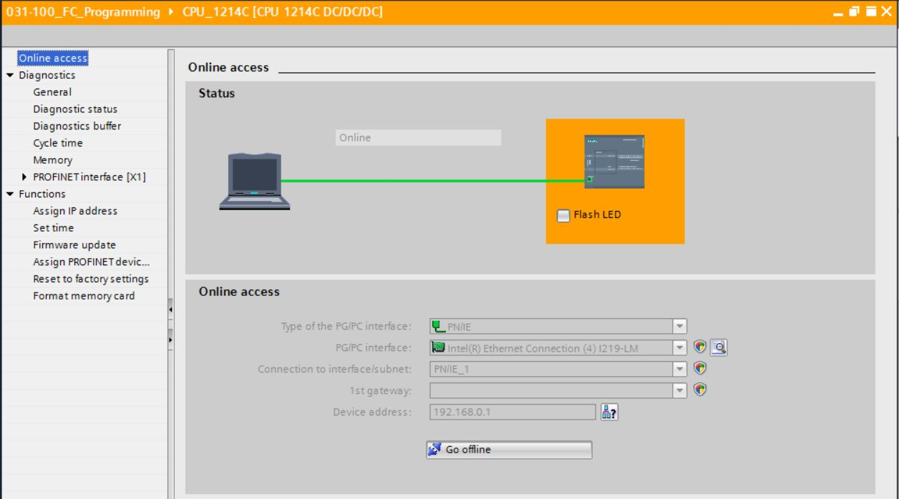

* TIA Portal est alors à nouveau en mode hors ligne. Les barres oranges et les icônes de diagnostic ne s'affichent plus.
  1. Comparaison en ligne/hors ligne
* Il est important de savoir si les données enregistrées correspondent aux données chargées dans l'automate. En premier lieu, supprimer la négation de la variable "Safety_shutoff_active " (arrêt automatique de sécurité_activé) sur la fonction « ET » dans le bloc "MOTOR_HAND [FC1]".

Enregistrer ensuite le bloc "MOTOR_HAND [FC1]", sans le charger dans l'automate. Puis, fermer le bloc à nouveau '"MOTOR_HAND [FC1]".

* Pour lancer la comparaison, cliquer avec le bouton droit de la souris sur l'automate "PLC_1" et choisir ensuite "Compare (Comparer)" "Offline/Online (En ligne/hors ligne)".

(® Commande Presse ® Compare (Comparer)® Offline/Online (En ligne/hors ligne))

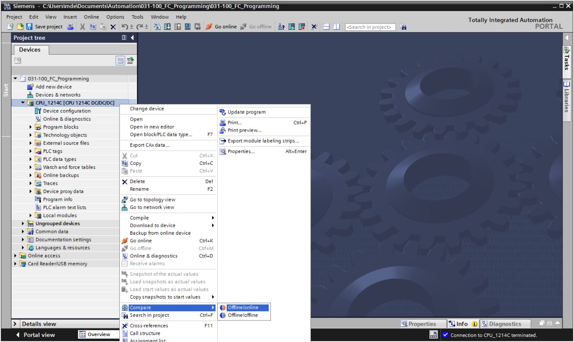

* L'éditeur de comparaison En ligne s'ouvre.

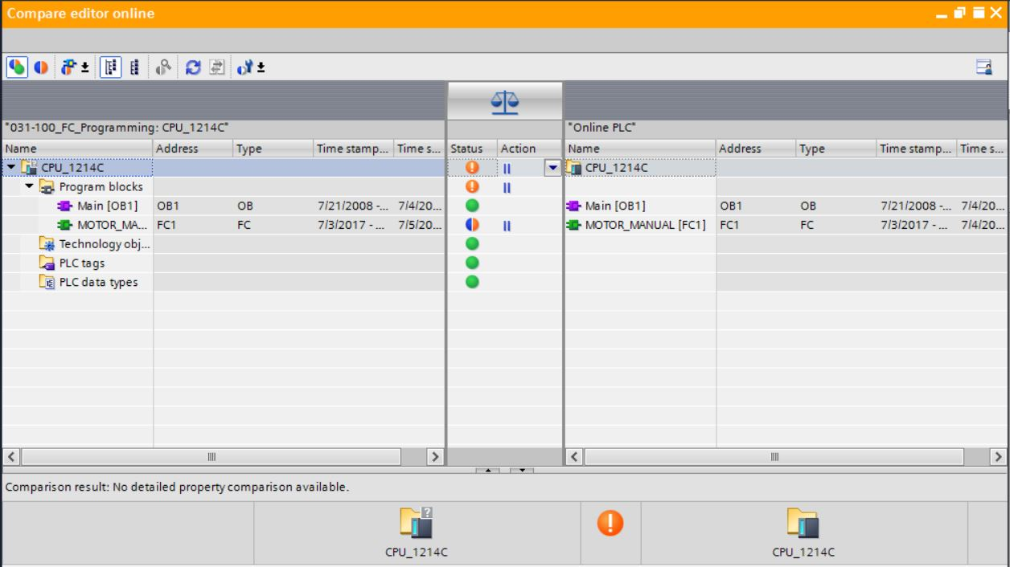

* Si des différences dans les blocs sont affichées , sélectionner le bloc concerné. Lancer ensuite le cas échéant une "Comparaison détaillée" en cliquant sur neu-26.

(® MOTOR_HAND ® Start detailled comparison (Lancer une comparaison détaillée)).

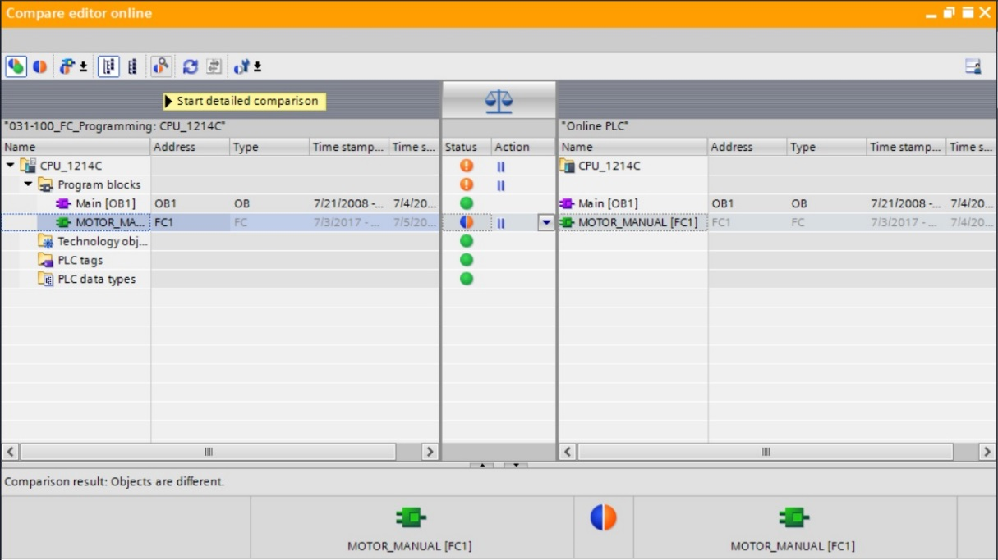

* Dans la comparaison du bloc de code, le bloc sélectionné et présenté en ligne et hors ligne. Le résultat de la comparaison décrit précisément les différences constatées.

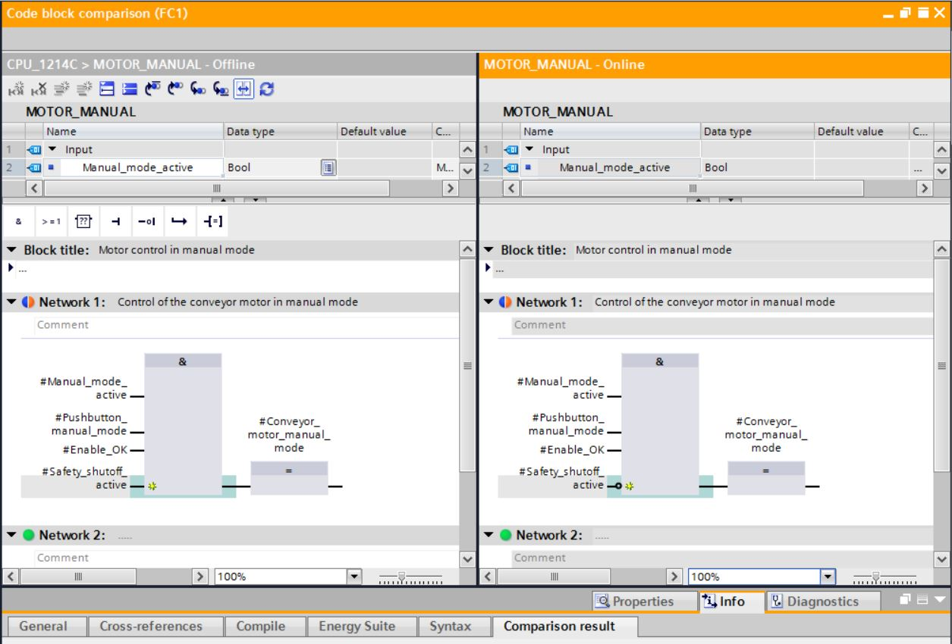

* Fermer la fenêtre de la comparaison du bloc de code.
* L'éditeur de comparaison permet de sélectionner une action sur le bloc concerné.

Soit le bloc "MOTOR_HAND" est chargé dans l'automate via la console de programmation et écrasé, soit le bloc "MOTOR_HAND" est lu dans l'automate et écrasé dans le projet TIA.

Sélectionner l'action "Charger de l'appareil". (← Upload from device (Charger de l'appareil))

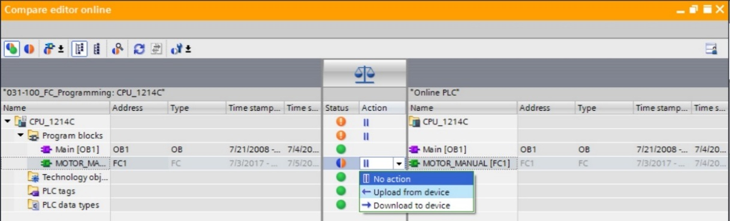

* Cliquez sur le bouton neu-30 Exécuter les actions. (® Execute actions (Exécuter les actions))

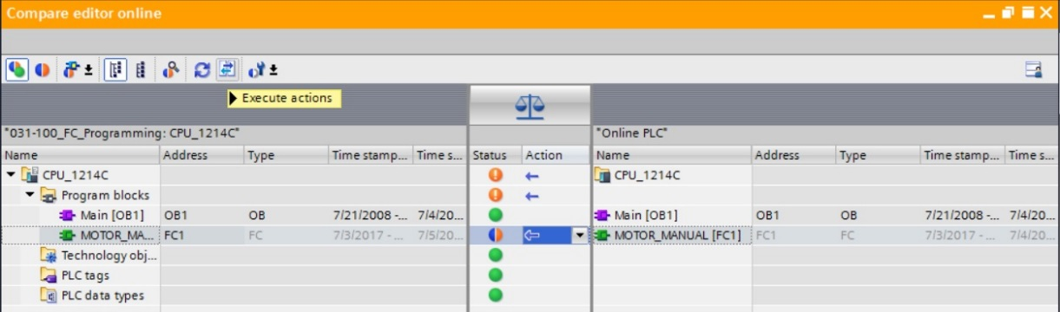

* Confirmer "Charger de l'appareil". (® Upload from device (Charger de l'appareil))

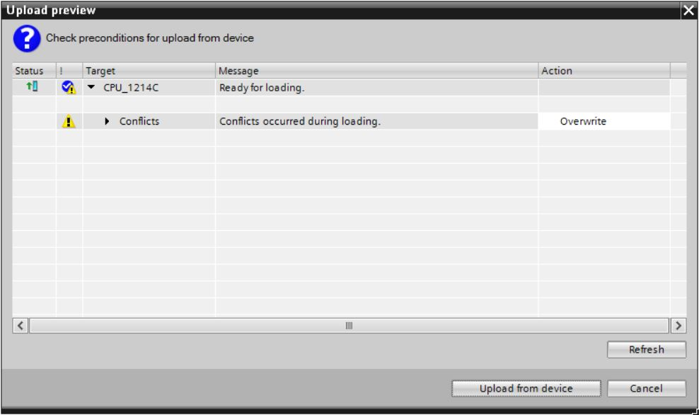

* Après le chargement, il n'y a plus de différences. Il convient maintenant d'enregistrer à nouveau le projet et d'interrompre la liaison en ligne.
  1. Visualisation et forçage de variables
* Pour la visualisation et le forçage de variables, il vous faut une table de visualisation.

Dans le navigateur du projet, double cliquer sur "Add new watch table (Ajouter nouvelle table de visualisation)". (® Add new watch table (Ajouter nouvelle table de visualisation)).

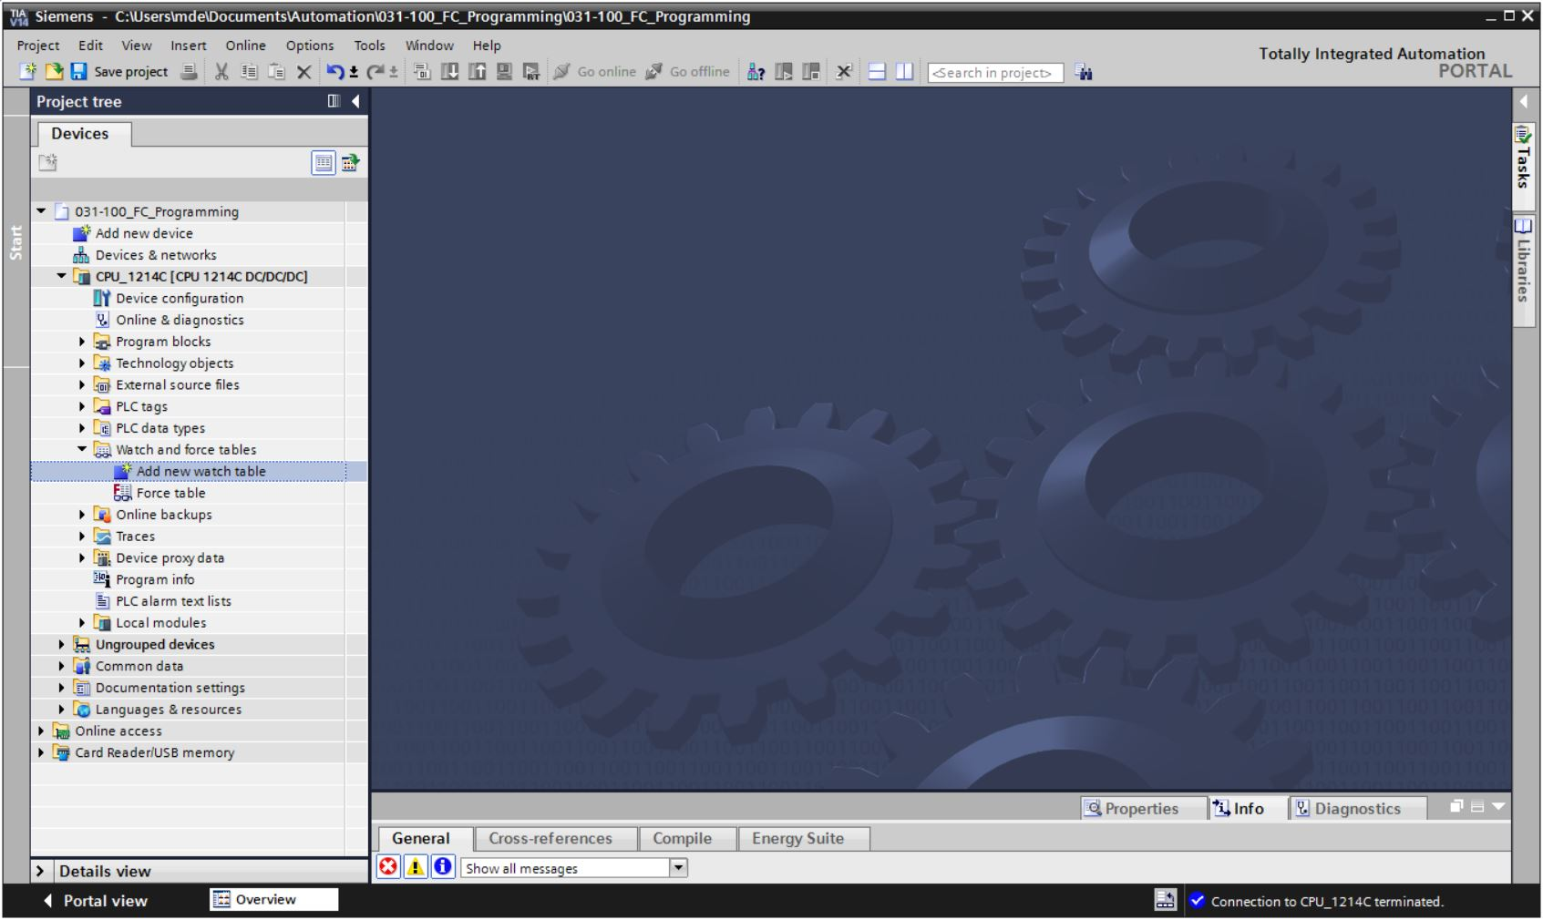

* Ouvrir la nouvelle table "watch table_1" par double clic avec la souris. (® "Watch table_1")

Vous pouvez saisir les variables dans la table ou sélectionner la table de variables "tag_table_sorting_station" et faire glisser les variables à visualiser de la vue de détail sur la table de visualisation. (® tag_table_sorting_station (table de variables_installation de tri))

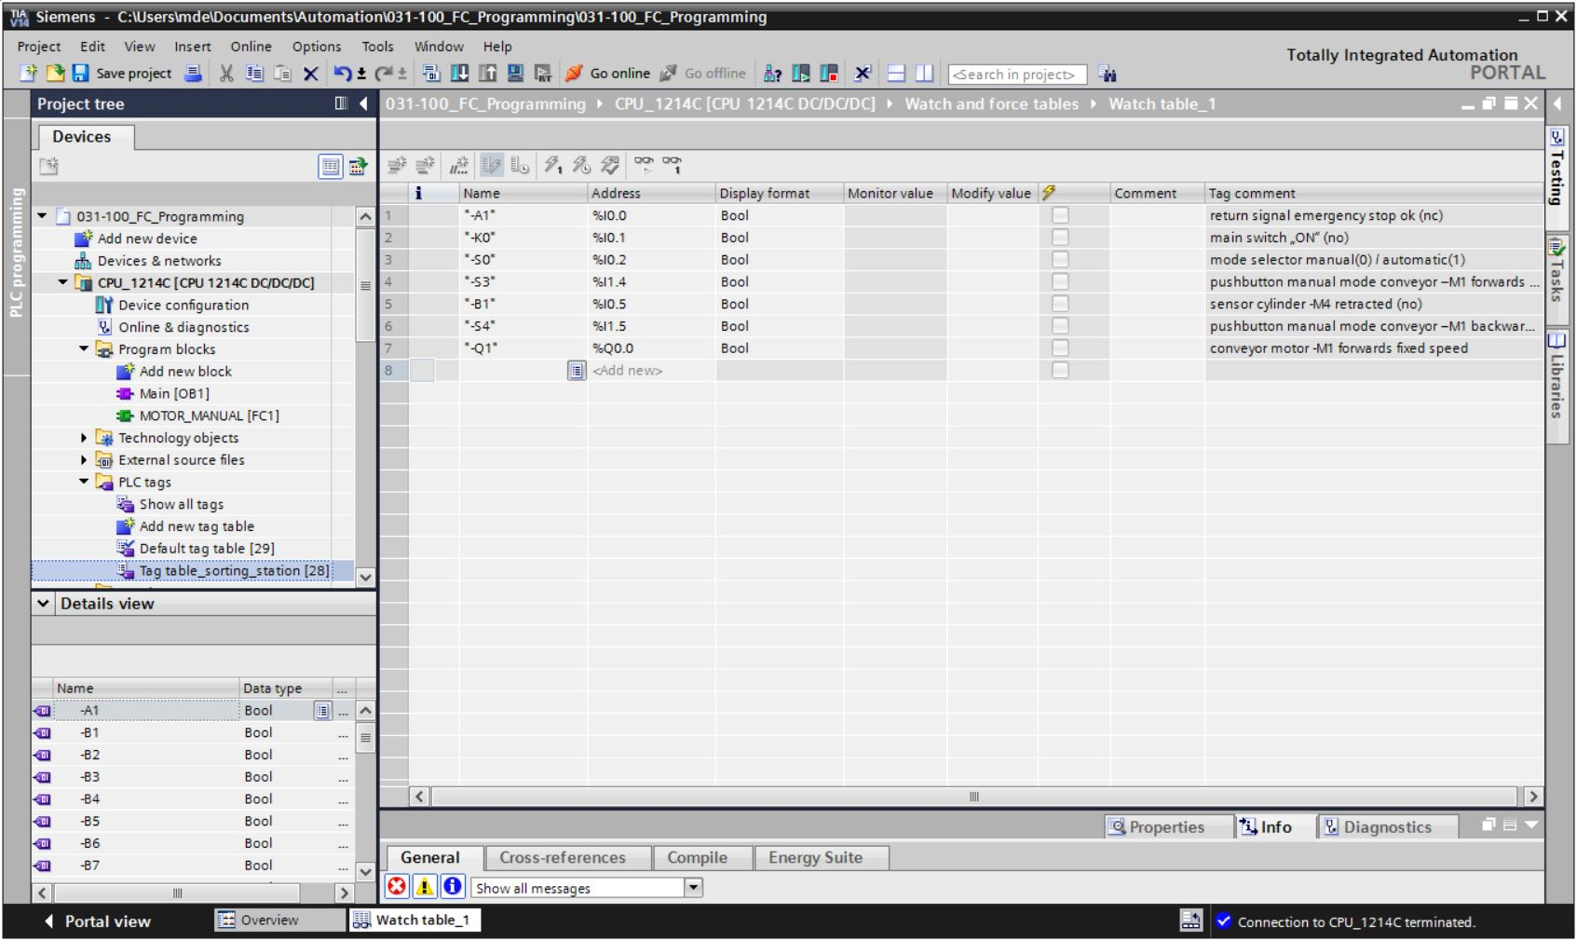

* Afin de disposer de toutes les fonctions de visualisation et de forçage, les colonnes suivantes doivent être affichées :

 "Toutes les colonnes de forçage" et  "Toutes les colonnes du mode étendu".

Choisir le point de déclenchement de la visualisation. (® Permanent)

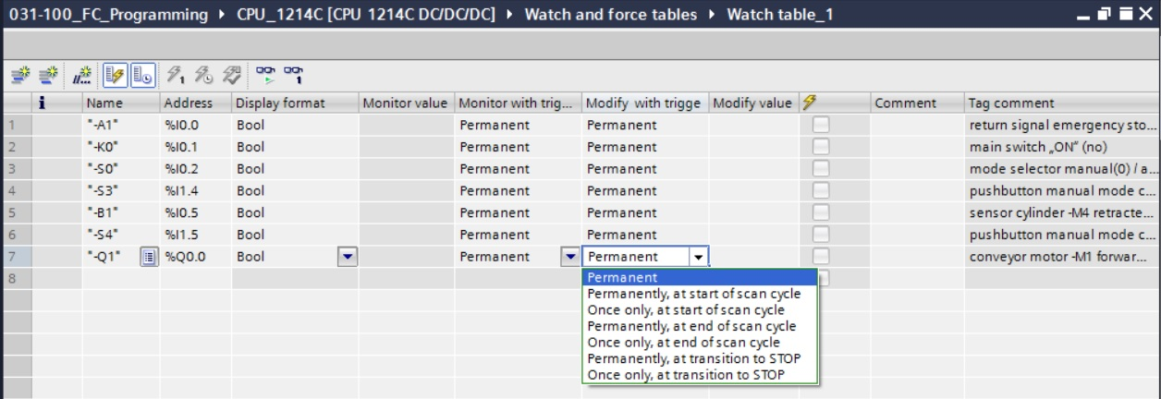

**Les modes de visualisation et de forçage suivants sont disponibles :**

* Permanent (Dans ce mode, les entrées peuvent être visualisées au début du cycle et les sorties à la fin du cycle).
* Once only, at start of scan cycle (Début du cycle, unique)
* Once only, at end of scan cycle (Fin du cycle, unique)
* Permanently, at start of scan cycle (Début du cycle, permanent)
* Permanently, at end of scan cycle (Fin du cycle, permanent)
* Once only, at transition to STOP (Passage de MARCHE à ARRET, unique)
* Permanently, at transition to STOP (Passage de MARCHE à ARRET, permanent)

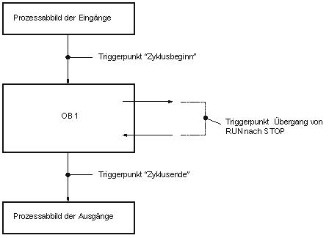

Mémoire image des sorties

OB 1

Mémoire image des entrées

Point de déclenchement "Début du cycle"

Point de déclenchement "Fin du cycle"

Point de déclenchement Passage de MARCHE à ARRÊT

* Cliquer maintenant sur 013 pour visualiser toutes les valeurs de manière unique et immédiate ou sur 012 pour visualiser toutes les valeurs en fonction des paramètres de déclenchement. (® 012 Visualiser tout).

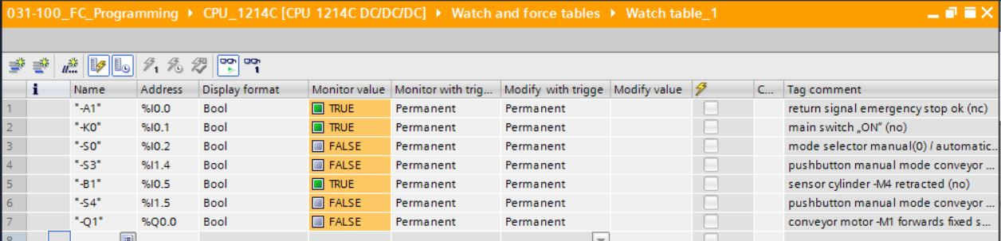

* Entrer les valeurs de forçage voulues pour forcer les variables. Cliquer ensuite sur  pour forcer toutes les valeurs activées de manière unique et immédiate ou sur  pour forcer toutes les valeurs activées par "Forçage avec condition de déclenchement".

(® TRUE ®  All active values will be modified by "modify with trigg" (Force toutes les valeurs actives par "Forçage avec condition de déclenchement"))

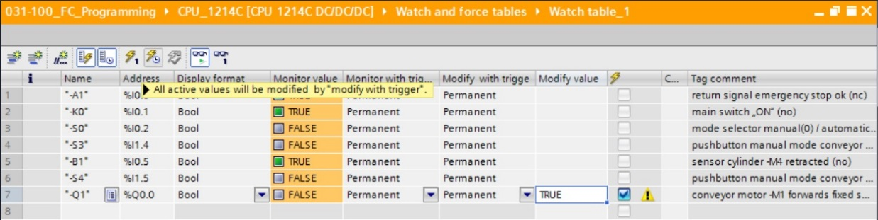

* Confirmer l'avertissement en cliquant sur "**Yes**". (® Yes (Oui))

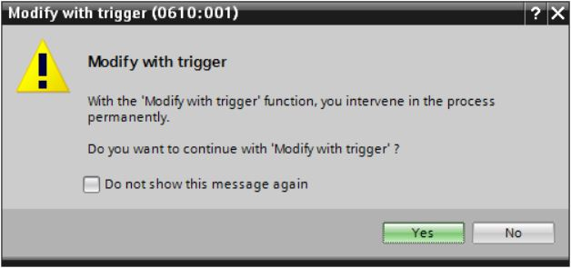

* La sortie est activée, bien que les conditions programmées ne soient pas remplies.

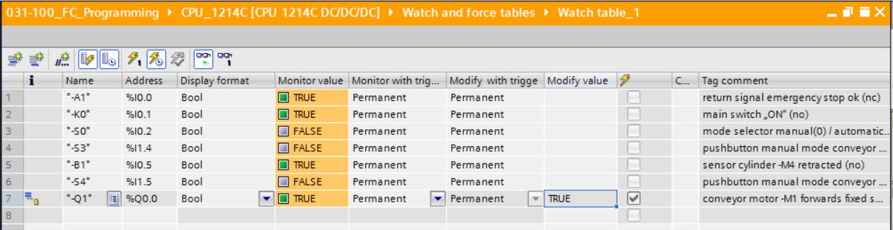

**Remarque :** si la table de visualisation est fermée ou si la connexion avec l'API est perdue, toutes les variables forcées deviennent inactives.

* 1. Forçage permanent de variables
* La fonction Forçage permanent permet de renseigner les variables avec une valeur fixe. Les valeurs de forçage sont prédéfinies comme avec la fonction "Forçage de variables", mais à l'inverse, elles sont conservées après l'arrêt ou la mise hors tension de la CPU. La principale différence entre "Forçage de variables" et la fonction "Forçage permanent" est la suivante :

A l'inverse de la fonction "Forçage de variables", la fonction "Forçage permanent" ne permet pas d’attribuer de valeurs aux blocs de données, aux temporisations, aux compteurs et aux mémentos.

Avec "Forçage permanent", les entrées en périphérie (p.ex. Ewxx:P) ne peuvent pas être forcées, mais elles peuvent être définies par défaut.

A l'inverse de la fonction "Forçage de variables", les valeurs par défaut définies avec la fonction "Forçage permanent" ne peuvent pas être écrasées par le programme utilisateur.

Une fois que la table de forçage permanent est fermée, les valeurs sont conservées contrairement à la fonction "Forçage des variables".

Si la connexion en ligne avec la CPU est interrompue, la valeur des variables définies avec "Forçage permanent" est conservée.

Double-cliquer sur Force table (Table de forçage permanent) pour réaliser le forçage permanent. (® Force table (Table de forçage permanent))

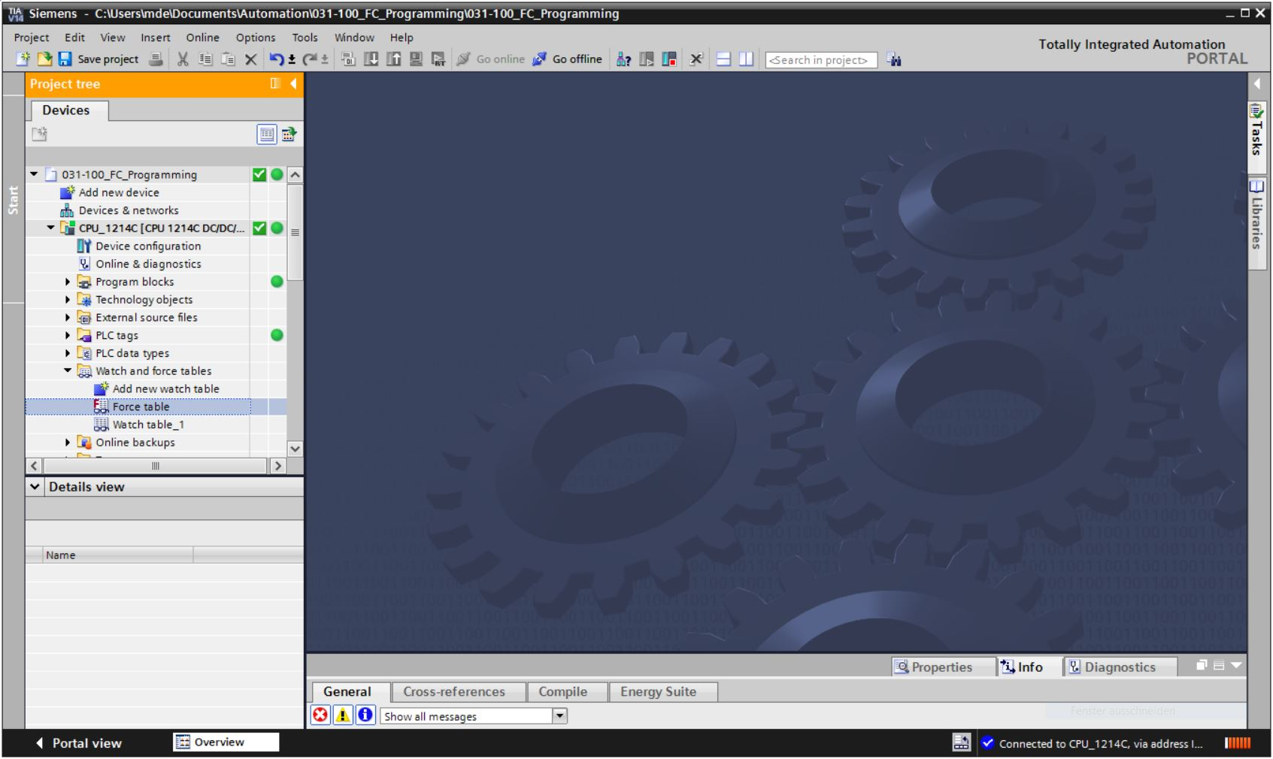

* Sélectionner sur la liste l'opérande "Q1" avec l'adresse %A0.0. (® Q1)

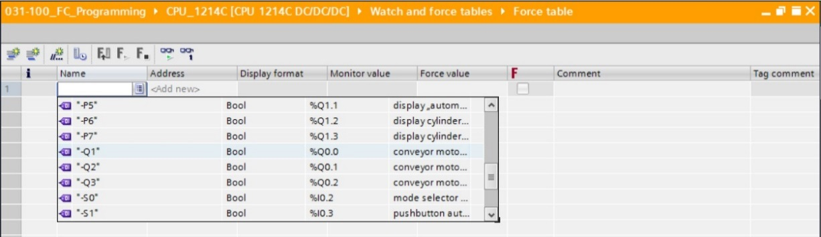

* Pour le forçage permanent, les opérandes sont saisis avec un accès direct à la périphérie (%A0.0:P)

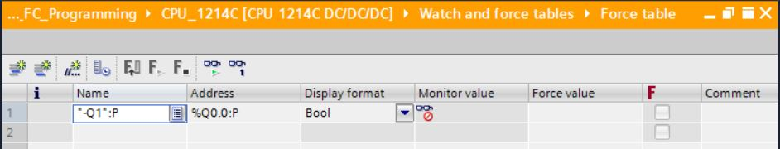

* Entrer les valeurs voulues et les activer .

Ensuite, cliquer sur  "Démarrer forçage permanent ou remplacer" ; cette action transfère la nouvelle demande forcée dans la CPU.

(® %A0.0:P ® TRUE ®  ®  Démarrer forçage permanent ou remplacer)

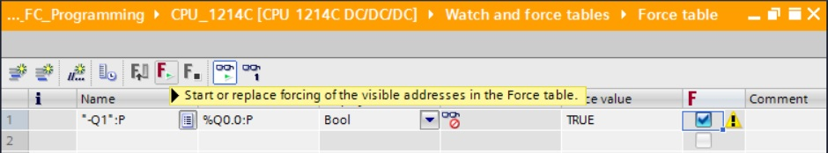

* Confirmer l'avertissement en cliquant sur "**Yes**". (® Yes (Oui))

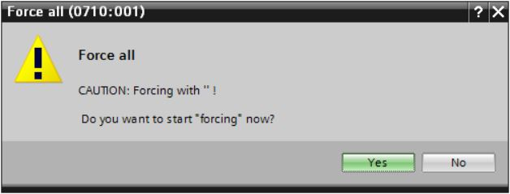

* Le forçage permanent est activé et la **LED** **MAINT** jaune sur la CPU est allumée. De plus, un **F** s'affiche sur fond rouge sur l'écran du S7-1200.

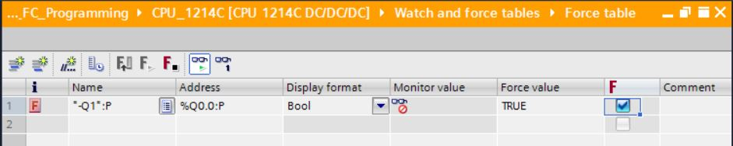

**Remarque :** si la table de visualisation est fermée ou si la connexion avec l'API est perdue, l**e forçage permanent reste actif** et la **LED FORCE** jaune sur la CPU reste allumée.

* Pour "Quitter le forçage permanent", cliquer sur . "Quitter forçage permanent" et confirmer la remarque suivante en cliquant sur "Oui".

(®  Quitter le forçage permanent) **"Oui".** (® Oui)

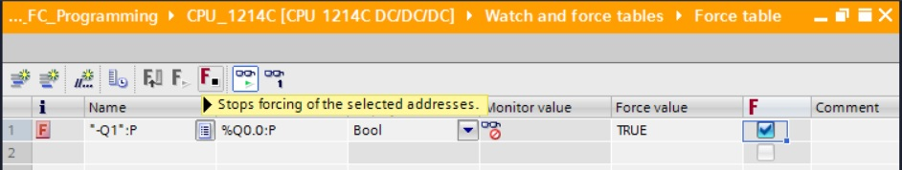

Le forçage permanent est arrêté et la **LED** **MAINT** jaune sur la CPU s'éteint.

* Si une demande de forçage permanent existe déjà, elle est signalée par une icône neu-7 dans la table de visualisation. Si vous cliquez sur ensuite sur neu-7, d'autres informations s'affichent. (® neu-7)

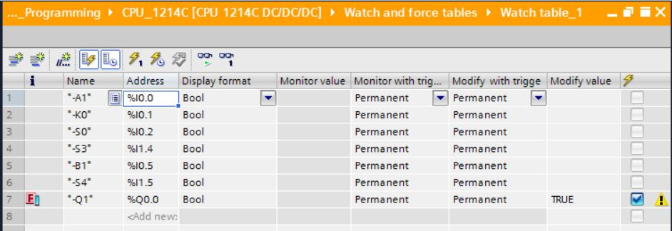

* Si une demande de forçage permanent existe déjà, elle peut être affichée et terminée via la vue des appareils en ligne. Pour cela, vous devez faire un clic droit sur la CPU en mode « en ligne » de la vue des appareils et sélectionner "Update and display forced operands (Actualiser et afficher les opérandes soumis au forçage permanent)".

(® clic droit sur la CPU ® Update and display forced operands (Actualiser et afficher les opérandes soumis au forçage permanent))

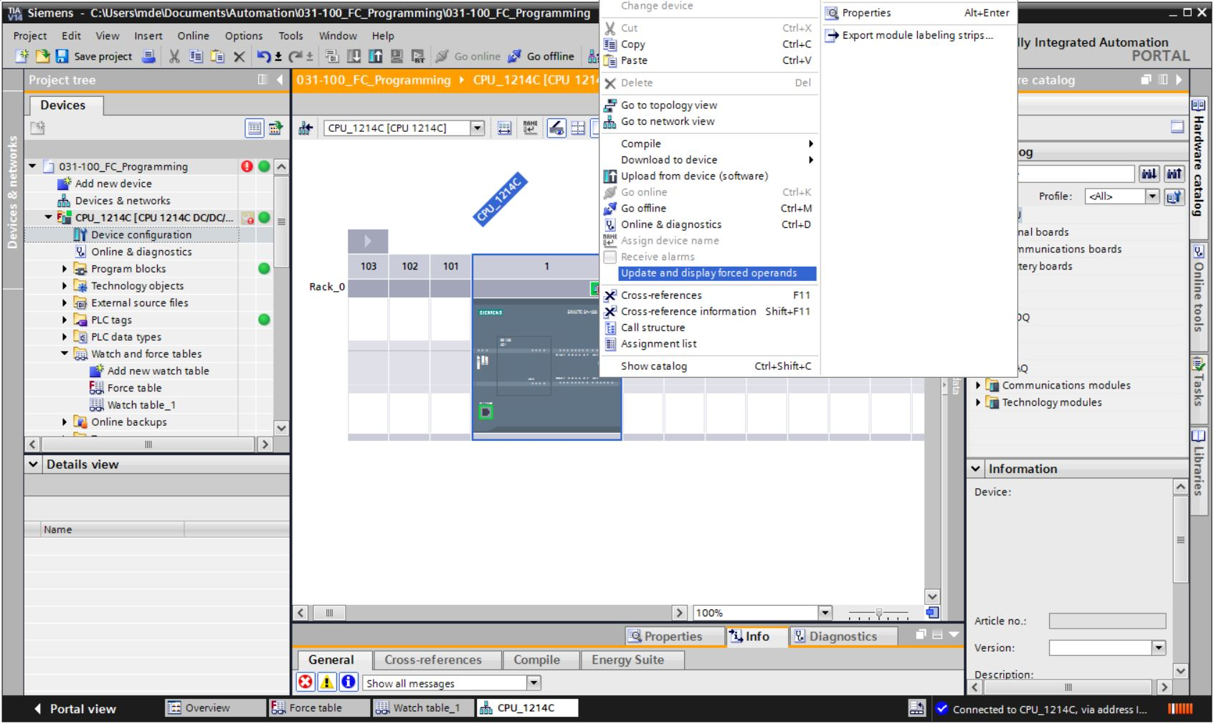

* La table de forçage permanent est affichée avec les demandes de forçage permanent en cours et vous pouvez terminer celles-ci. (® Stops forcing of the selected addresses (Terminer le forçage permanent))

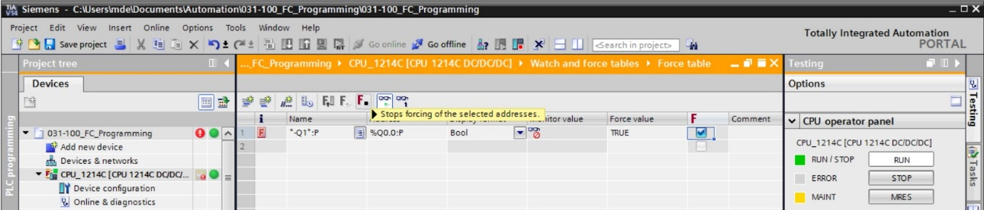

* 1. Check-list

|  |  |  |
| --- | --- | --- |
| **Nº** | **Description** | **Contrôlé** |
| 1 | Projet 031-100_Programmation de FC… désarchivé avec succès. |  |
| 2 | CPU 1214C du projet 031-100_Programmation de FC… chargée avec succès. |  |
| 3 | CPU 1214C connectée en ligne. |  |
| 4 | Vérifier l'état de la CPU 1214C avec En ligne & diagnostic. |  |
| 5 | Comparaison hors ligne/en ligne des blocs dans la CPU 1214C exécutée. |  |
| 6 | Table de visualisation_1 créée. |  |
| 7 | Variables (-S0 / -S3 / -K0 / -B1 / - S4 / -A1 / -Q1) renseignées dans la table de visualisation. |  |
| 8 | Mise en marche moteur du convoyeur avant par forçage de la sortie (–Q1 = 1) dans la table de visualisation. |  |
| 9 | Éteindre moteur du convoyeur avant par forçage de la sortie (–Q1 = 0) dans la table de visualisation. |  |
| 10 | Ouverture d'une table de forçage permanent |  |
| 11 | Inscrire la variable (-Q1:P) dans la table de forçage permanent. |  |
| 12 | Mise en marche moteur du convoyeur avant par forçage permanent de la sortie (–Q1 = 1) dans la table de forçage permanent. |  |
| 13 | Désactiver le forçage permanent de la sortie –Q1. |  |

# Exercice

* 1. Énoncé du problème - exercice

Dans cet exercice, vous allez tester le bloc fonctionnel MOTOR_AUTO [FB1] du chapitre SCE_FR_031-200_Programmation de FB.

La difficulté est que le vérin se trouve en position finale avant et que la validation pour la mise en route du convoyeur n'est pas transmise.

Une table de visualisation doit permettre de déplacer le vérin en position finale arrière, afin que la validation soit transmise au bloc MOTOR_AUTO [FB1].

* 1. Planification

Planifiez seul la réalisation de l'énoncé à l'aide des instructions étape par étape.

* 1. Check-list - Exercice

|  |  |  |
| --- | --- | --- |
| **Nº** | **Description** | **Contrôlé** |
| 1 | Projet 031-200_Programmation de FB… désarchivé avec succès. |  |
| 2 | CPU 1214C du projet 031-200_Programmation de FB… chargée avec succès. |  |
| 3 | Table de visualisation créée et renommée Table de visualisation_vérin. |  |
| 4 | Variables (-B1 / -B2 / -M2) renseignées dans la table de visualisation. |  |
| 5 | Déplacer le vérin par forçage de la sortie (–M2 = 1) dans la table de visualisation. |  |
| 6 | Vérin déplacé (-B1 = 1) |  |
| 7 | Sortie pour Déplacer le vérin réinitialisées dans la table de visualisation (–M2 = 0). |  |

# Informations complémentaires

Pour vous aider à vous familiariser ou à approfondir vos connaissances, des informations complémentaires tels que : mise en route, vidéos, didacticiels, applis, manuels, guide de programmation et logiciel/firmware de démonstration sont disponibles sous le lien suivant :   
  
[www.siemens.com/sce/s7-1200](http://www.siemens.com/sce/s7-1200%20)

**Vue d’ensemble des "Informations complémentaires"**

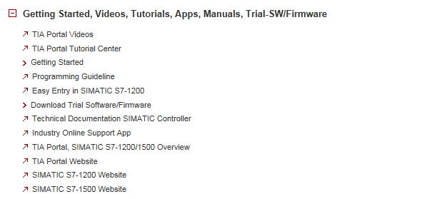

Plus d’informations

Siemens Automation Cooperates with Education  
siemens.com/sce

Supports d’apprentissage/de formation  
**siemens.com/sce/documents**

Packages SCE pour formateurs   
**siemens.com/sce/tp**

Partenaires SCE   
**siemens.com/sce/contact**

L’entreprise numérique  
**siemens.com/digital-enterprise**

Industrie 4.0   
**siemens.com/future-of-manufacturing**

Totally Integrated Automation (TIA)  
**siemens.com/tia**

TIA Portal  
**siemens.com/tia-portal**

Automates SIMATIC  
**siemens.com/controller**

Documentation technique SIMATIC   
**siemens.com/simatic-docu**

Industry Online Support  
**support.industry.siemens.com**

Catalogue de produits et système de commande en ligne Industry Mall   
**mall.industry.siemens.com**

Siemens AG  
Digital Factory   
P.O. Box 4848  
90026 Nuremberg  
Allemagne

Sous réserve de modifications et d’erreurs  
© Siemens AG 2018

**siemens.com/sce**